

**BİLGİSAYAR MÜHENDİSLİĞİ BÖLÜMÜ**

**YAPAY ZEKA DESTEKLİ MOBİL EĞİTİM PLATFORMU UYGULAMASI**

**BİTİRME PROJESİ**

Bilgisayar Mühendisliği Bölümü

**DANIŞMAN**

Dr. Öğr. Üyesi Timur İNAN

İSTANBUL, 2025



**BİLGİSAYAR MÜHENDİSLİĞİ BÖLÜMÜ**

**YAPAY ZEKA DESTEKLİ MOBİL EĞİTİM PLATFORMU UYGULAMASI**

**BİTİRME PROJESİ**

Bilgisayar Mühendisliği Bölümü

**DANIŞMAN**

Dr. Öğr. Üyesi Timur İNAN

İSTANBUL, 2025

**MARMARA ÜNİVERSİTESİ**

**TEKNOLOJİ FAKÜLTESİ**

**BİLGİSAYAR MÜHENDİSLİĞİ BÖLÜMÜ**

Marmara Üniversitesi Teknoloji Fakültesi Bilgisayar Mühendisliği Öğrencileri Emirhan Aydın, Bekir Başar Noyan ve Doğukan Kızıltepe tarafından “**YAPAY ZEKA DESTEKLİ MOBİL EĞİTİM PLATFORMU UYGULAMASI**” başlıklı proje çalışması, 19/06/2025 tarihinde savunulmuş ve jüri üyeleri tarafından başarılı bulunmuştur.

**Jüri Üyeleri**

|  |  |  |
| --- | --- | --- |
| Dr. Öğr. Üyesi Timur İNAN  Marmara Üniversitesi | **(Danışman)** | (İMZA)………….. |
| Prof. Dr. Serhat ÖZEKES  Marmara Üniversitesi | (Üye) | (İMZA)………….. |
|  |  |  |
|  |  |  |
|  |  |  |
|  |  |  |

**ÖNSÖZ**

Proje sürecimiz boyunca karşılaştığımız her türlü teknik ve akademik problemde, engin bilgi birikimiyle bizlere yol gösteren, sabırla tüm sorularımıza yanıt veren ve desteğini her daim hissettiren değerli hocamız Dr. Öğr. Üyesi Timur İnan’a en içten şükranlarımızı sunarız.

Bu çalışmanın fikir aşamasından uygulama aşamasına kadar olan tüm süreçlerinde bizlere rehberlik etmiş, yönlendirmeleriyle projenin doğru bir çerçevede ilerlemesini sağlamış ve bilimsel bakış açımızı geliştirmemize katkı sunmuştur. Ayrıca, motivasyonumuzu yüksek tutmamıza olan katkıları, akademik etik ve disiplin konularındaki yönlendirmeleri bizler için son derece değerli olmuştur.

Proje fikrinin ortaya çıkmasında gösterdiği öncülük ve bu fikrin somut bir çalışmaya dönüşmesinde sağladığı özverili destekten dolayı kendisine sonsuz teşekkür eder, bu tür bilimsel çalışmalara verdiği önem ve katkıların biz öğrenciler için ne kadar kıymetli olduğunu bir kez daha belirtmek isteriz.

**İÇİNDEKİLER**

1. GİRİŞ 11

**1.1 Proje Çalışmasının Amacı ve Önemi 12**

**1.2 Projenin Kapsamı 12**

**1.3 Proje Katkıları 13**

**1.4 Kullanılan Yöntemler 14**

**1.5 Çalışmanın Sınırlılıkları 14**

**1.6 Literatür Taraması 15**

**1.6.1 Yapay Zeka ve Eğitime Etkileri 15**

**1.6.2 Doğal Dil İşleme ve Öğrenci Destek Sistemlerindeki Rolü 17**

**1.6.3 Veri Bilimi ve Eğitim Materyali Geliştirme 18**

**1.6.4 Mobil Uygulama Geliştirme ve Mimari Yaklaşımlar 19**

**1.6.5 Sonuç ve Bağlantılar 20**

2. GELİŞTİRME SÜRECİ VE TEKNİK DETAYLAR 21

**2.1 Swift ile Mobil Uygulama Geliştirme 21**

**2.1.1 MVVM-C Tasarım Deseni 21**

**2.1.1.1 Model Katmanı: 21**

**2.1.1.2 ViewModel Katmanı: 22**

**2.1.1.3 View Katmanı: 22**

**2.1.1.4 Coordinator Katmanı: 22**

**2.1.1.5 Nib/Xib Yapısı: 23**

**2.2 Uygulama Mimarisi ve Ekran Yönlendirme Yapısı 23**

**2.2.1 ApplicationCoordinator Yapısı ve Ekran Yönlendirme Sistemi 24**

**2.2.2 TabBarCoordinator Yapısı 25**

**2.2.3 Diğer Coordinator Yapıları 25**

**2.3 Apple Keychain Teknolojisi 26**

**2.4 OpenAI API Entegrasyonu ve AIAPIManager Sınıfı 26**

**2.5 Ses Kayıt Yönetimi ve AudioRecorder Sınıfı 27**

**2.6 Ağ Katmanı Yönetimi ve Network Manager Sınıfı 27**

**2.7 Kullanıcı Arayüzü Bileşenleri ve Ekran Yapıları 28**

**2.7.1 Uygulama Açılış Ekranı 28**

**2.7.2 Giriş Ekranı 29**

**2.7.3 Kayıt Ekranı 30**

**2.7.4 E-posta Doğrulama Ekranı 31**

**2.7.5 Şifre Sıfırlama Ekranı 32**

**2.7.6 Ana Ekran 33**

**2.7.7 Ders Ekranı 34**

**2.7.8 Reading Kursu Ekranı 35**

**2.7.9 Listening Kursu Ekranı 36**

**2.7.10 Writing Kursu Ekranı 37**

**2.7.11 Speaking Kursu Ekranı 38**

**2.7.12 PDF Görüntüleme Ekranı 39**

**2.7.13 Kelime Bulmaca Ekranı 40**

**2.7.14 Yapay Zekâ Sohbet Ekranı 41**

**2.7.15 Profil Ekranı 42**

**2.7.16 Seviye Belirleme Ekranı 43**

**2.7.17 Öğretmen Ekranı 44**

**2.7.18 Soru ve Ders Ekleme Ekranı 45**

**2.7.19 Kitap Ekleme Ekranı 48**

**2.7.20 Öğrenci Görüntüleme Ekranı 49**

**2.8 ASP .Net Core ile API Geliştirme 50**

**2.8.1 Kullanılan Teknolojiler 50**

**2.8.1.1 .NET Core 50**

**2.8.1.2 Docker 50**

**2.8.1.3 Docker Compose 51**

**2.8.1.4 PostgreSQL 51**

**2.8.2 Katmanlı Mimari ve Kod Organizasyonu 51**

**2.8.2.1 Veri Erişim Katmanı (Data Access Layer - DAL) 51**

**2.8.2.2 İş Mantığı Katmanı (Business Logic Layer - BLL) 53**

**2.8.2.3 Sunum Katmanı (API) 55**

**2.8.3 Entity Yapısı 57**

**2.8.3.1 Entity’ler Arası İlişkiler 57**

**2.8.4 Güvenlik 59**

3. BULGULAR VE TARTIŞMA 61

**3.1 Mimari Yapı ve Teknik Başarım 61**

**3.2 Dil Becerilerine Göre Özelleştirilmiş Ekran Yapıları 61**

**3.2.1 Reading Ekranı 61**

**3.2.2 Listening Ekranı 62**

**3.2.3 Writing Ekranı 62**

**3.2.4 Speaking Ekranı 62**

**3.3 Etkileşimli ve Motive Edici Öğrenme Deneyimi 62**

**3.4 Sistemsel Gözlemler ve Uygulanabilirlik Tartışması 63**

**3.5 Back-End Servisleri ve API Entegrasyonu Üzerine Bulgular 63**

**3.5.1 Performans ve Entegrasyon Gözlemleri 64**

**3.5.2 Geliştirilebilirlik ve Sürdürülebilirlik 64**

**3.5.3 Veri Güvenliği ve İlişkisel Yapı 64**

**3.6 Genel Değerlendirme 65**

4. SONUÇLAR 66

5. KAYNAKÇA 67

**ŞEKİL TABLOSU**

**Şekil 2.1** MVVM-C Yapısı 23

**Şekil 2.2** Uygulama Açılış Ekranı 29

**Şekil 2.3** Giriş Ekranı 30

**Şekil 2.4** Kayıt Olma Ekranı 31

**Şekil 2.5** E-posta Doğrulama Ekranı 32

**Şekil 2.6** Şifre Sıfırlama Ekranı 33

**Şekil 2.7** Ana Ekran 34

**Şekil 2.8** Ders Ekranı 35

**Şekil 2.9** Reading Kursu Ekranı 36

**Şekil 2.10** Listening Kursu Ekranı 37

**Şekil 2.11** Writing Kursu Ekranı 38

**Şekil 2.12** Speaking Kursu Ekranı 39

**Şekil 2.13** Kitap Okuma Ekranı 40

**Şekil 2.14** Kelime Bulmaca Ekranı 41

**Şekil 2.15** Yapay Zekâ Sohbet Ekranı 42

**Şekil 2.16** Profil Ekranı 43

**Şekil 2.17** Seviye Belirleme Ekranı 44

**Şekil 2.18** Öğretmen Ekranı 45

**Şekil 2.19** Soru ve Ders Ekleme Ekranı 46

**Şekil 2.20** Ders Ekleme Ekranı 47

**Şekil 2.21** Soru Ekleme Ekranı 48

**Şekil 2.22** Kitap Ekleme Ekranı 49

**Şekil 2.23** Öğrenci Görüntüleme Ekranı 50

**Şekil 2.24** DbContext.cs İçeriği 53

**Şekil 2.25** IClassService.cs Interface İçeriği 55

**Şekil 2.26** ClassController.cs İçeriği 57

**Şekil 2.27** Database Yapısı  59

**ÖZET**

**AI DESTEKLİ MOBİL EĞİTİM PLATFORMU UYGULAMASI**

Bu proje, yabancı öğrencilerin Türkçeyi öğrenmesini kolaylaştıran yapay zeka destekli bir eğitim platformu geliştirmeyi amaçlamaktadır. iOS için Swift ile geliştirilen uygulama, kullanıcıların dil seviyesine göre çeşitli içerikler sunacak, ilerlemelerini takip edecek ve anlık geri bildirim sağlayacaktır. Yapay zeka ile öğrenciler interaktif alıştırmalar yapabilecek, sorular sorarak gerçek zamanlı yanıtlar alabileceklerdir. Kullanıcı deneyimi ve öneri sistemi sürekli olarak değerlendirilerek, öğrenme sürecinin daha verimli ve etkili hale gelmesi sağlanacaktır.

**Haziran, 2025 Öğrenciler**

**ABSTRACT**

**DEVELOPMENT OF AN AI-ASSISTED EDUCATION PLATFORM USING SWİFT**

This study presents the design and development of an AI-assisted education platform for iOS using Swift , specifically aimed at helping foreign students learn Turkish. With advancements in artificial intelligence and natural language processing, personalized and interactive learning experiences have become increasingly important. This project enhances learning efficiency by providing customized educational content based on students' progress and preferences, while enabling real-time question-and-answer interactions with AI.

The proposed system utilizes artificial intelligence to analyze user inputs, track learning habits, and deliver tailored study materials according to each student's needs. AI-driven interactions allow students to ask and answer questions in real time, receive instantss feedback, and engage with interactive exercises. The Swift programming language is used for application development, while API integration ensures smooth communication between the mobile application and the AI model. [5]

The effectiveness of the system will be evaluated using user engagement metrics and response accuracy, ensuring continuous improvement.

By integrating artificial intelligence into language education, this project bridges the gap between traditional and technology-driven learning methods, providing an intelligent, accessible, and efficient platform for learners of Turkish. Future improvements include expanding AI capabilities, integrating voice-based interactions, and enhancing content recommendation algorithms to offer an even more immersive learning experience.

**June, 2025 Students**

**KISALTMALAR**

**AI:** Artificial Intelligence

**API:** Application Programming Interface

**iOS:** iPhone Operating System

**UI:** User Interface

**UX:** User Experience

**MVVM:** Model–View–ViewModel

**MVVM-C:** Model–View–ViewModel–Coordinator

**NLP:** Natural Language Processing

**TTS:** Text-to-Speech

**JWT:** JSON Web Token

**DAL:** Data Access Layer

**BLL:** Business Logic Layer

**PDF:** Portable Document Format

**DB:** Database

**JSON:** JavaScript Object Notation

**IDE:** Integrated Development Environment

**LLM:** Large Language Model

**CRUD:** Create, Read, Update, Delete

# GİRİŞ

Teknolojinin hızla gelişmesi, eğitim sistemlerini de dijital dönüşüme yönlendirmiş ve bireyselleştirilmiş öğrenme yaklaşımlarının önemini artırmıştır. Geleneksel eğitim yöntemleri genellikle tüm öğrencilere aynı müfredatı sunarken, öğrencilerin bireysel öğrenme hızları, seviyeleri ve ilgi alanları çoğu zaman göz ardı edilmektedir.

Bu proje kapsamında, OpenAI, tarafından geliştirilen ChatGPT modeli entegre edilerek yapay zekâ destekli bir eğitim platformu geliştirilmiştir. Swift programlama dili ile geliştirilen bu iOS tabanlı platform, kullanıcıdan başta aldığı seviye bilgisine göre eğitim içeriklerini sunmakta ve böylece öğrencilerin seviyelerine uygun, daha etkili bir öğrenme deneyimi sağlamaktadır.

Uygulama; Reading, Listening, Writing ve Speaking olmak üzere dört temel dil becerisine odaklanmakta ve her beceri için seviyelere ayrılmış dersler sunmaktadır. Kullanıcı, uygulama içerisinde yapay zekâya gerçek zamanlı olarak soru yöneltebilmekte ve aldığı geri bildirimlerle öğrenme sürecine aktif şekilde katılım sağlayabilmektedir.

Bu bağlamda, proje geleneksel öğrenme ile teknolojiyi birleştirerek, öğrenciye hem yapay zekâ destekli etkileşim hem de seviye bazlı içerik sunan bütünleşik bir dil öğrenme platformu ortaya koymaktadır.

## Proje Çalışmasının Amacı ve Önemi

Bu çalışmanın temel amacı, öğrencilerin öğrenme süreçlerini kişiselleştiren ve yapay zeka ile desteklenmiş bir mobil eğitim platformu geliştirmektir. Özellikle yabancı öğrencilerin Türkçeyi öğrenmesini kolaylaştırmak için tasarlanan bu platform, kullanıcıların ihtiyaçlarına göre şekillenen dinamik bir öğrenme deneyimi sunmayı hedeflemektedir.

Platformun başlıca hedefleri şunlardır:

• **Öğrencilerin ihtiyaçlarına göre öğrenme yolları oluşturmak:** Yapay zeka, öğrencilerin seviyelerine uygun ders içerikleri önererek onların öğrenme sürecini optimize edecektir.

• **Anlık geri bildirim sağlamak:** Yapay zeka destekli etkileşimli sistem sayesinde öğrenciler, yapay zekaya anında sorular sorabilecek ve gerçek zamanlı yanıtlar alarak öğrenme süreçlerini hızlandırabileceklerdir.

• **Öğrenme sürecini kullanıcı seviyesine göre geliştirmek:** Platform, kullanıcıdan başta aldığı seviye bilgisine göre uygun içerikleri sunar ve bu doğrultuda sabit bir öğrenme yolu sağlar.

Bu proje, geleneksel eğitim yöntemlerinden farklı olarak öğrencilerin başlangıç seviyelerine göre yapılandırılmış, kişiselleştirilmiş bir öğrenme süreci sunmayı hedeflemektedir. Yapay zeka destekli etkileşimli sistem sayesinde öğrenciler, gerçek zamanlı olarak sorular sorup yanıtlar alarak öğrenme sürecine aktif şekilde katılabilecek ve dil öğrenimini daha etkili ve motive edici bir şekilde sürdürebilecektir.

## Projenin Kapsamı

Bu proje, yapay zekâ destekli bir iOS mobil uygulaması aracılığıyla yabancı öğrencilerin Türkçe öğrenme süreçlerini desteklemeyi amaçlamaktadır. Swift programlama dili kullanılarak geliştirilen uygulama, MVVM-C (Model-View-ViewModel-Coordinator) mimarisiyle yapılandırılmış olup modüler, test edilebilir ve sürdürülebilir bir sistem sunmaktadır.

Proje kapsamında geliştirilen mobil uygulama, dört temel dil becerisine odaklanmaktadır: **Reading (Okuma), Listening (Dinleme), Writing (Yazma)** ve **Speaking (Konuşma)**. Kullanıcılardan ilk girişte seviye bilgisi alınmakta ve bu doğrultuda içerikler belirlenmektedir. Her kurs, A1'den C2'ye kadar farklı seviyelere ayrılmış dersler içermektedir. Ders içerikleri; metin, ses, çoktan seçmeli soru ve serbest metin gibi çeşitli formatlarda sunulmaktadır.

Yapay zekâ entegrasyonu sayesinde kullanıcılar, özellikle yanlış yanıt verdiklerinde veya serbest metin girişi yaptıklarında anlık geri bildirim alabilmekte ve bu geri bildirimler ChatGPT tabanlı doğal dil işleme modeli ile sağlanmaktadır. Ayrıca kullanıcılar, uygulama içindeki özel AI sohbet ekranı aracılığıyla doğrudan yapay zekâ ile iletişim kurabilmektedir.

Projenin kapsamı yalnızca mobil uygulama arayüzü ile sınırlı olmayıp; aynı zamanda .NET 8 ile geliştirilen bir back-end servisi, PostgreSQL veritabanı, Entity Framework tabanlı veri yönetimi gibi teknolojilerin entegrasyonunu da içermektedir. Kullanıcı bilgileri, seviye tercihleri ve ilerlemeleri güvenli bir şekilde saklanmakta ve gerektiğinde analiz için kullanılabilmektedir.

Bu yönüyle proje, yapay zekâ desteği ile dil öğrenimini kolaylaştıran, kişisel seviyeye göre şekillenen, teknik olarak sürdürülebilir ve kullanıcı dostu bir dijital eğitim platformu sunmayı hedeflemektedir.

## Proje Katkıları

Bu proje, dil eğitimi alanında mobil teknolojiler ve yapay zekânın entegre edilmesiyle hem teknik hem de pedagojik açıdan çeşitli katkılar sunmaktadır:

* Yapay zekâ destekli etkileşim: OpenAI, [8] entegrasyonu sayesinde kullanıcılar uygulama içinde gerçek zamanlı olarak yapay zekâ ile iletişim kurabilmekte ve dil öğrenimini daha etkileşimli hâle getirmektedir.
* **Seviye bazlı içerik sunumu:** Kullanıcının girişte seçtiği seviye bilgisine göre özelleştirilmiş içerikler sunularak, geleneksel tekdüze müfredat yapısından uzak, daha kişisel bir öğrenme deneyimi sağlanmıştır.
* **Mobil erişilebilirlik:** iOS uyumlu olarak geliştirilen uygulama, kullanıcılara her yerden ulaşılabilir bir öğrenme ortamı sunarak zaman ve mekândan bağımsız eğitim imkânı sağlamaktadır.
* **Modüler mimari yapı:** MVVM-C tasarım deseni ile geliştirilen yapı, uygulamanın sürdürülebilirliğini ve test edilebilirliğini arttırmakta; benzer projeler için örnek bir yazılım mimarisi sunmaktadır.
* **Çok yönlü dil becerisi gelişimi:** Uygulama; okuma, dinleme, yazma ve konuşma olmak üzere dört temel dil becerisini kapsayan yapısıyla bütünsel bir Türkçe öğrenme süreci sunmaktadır.
* **Anlık geri bildirimle öğrenme:** Kullanıcının yanlış yanıtlarına karşı yapay zekâ tarafından verilen açıklayıcı geri bildirimler, öğrenme sürecini destekleyici nitelikte yapılandırılmıştır.

## Kullanılan Yöntemler

Bu çalışmada, yapay zekâ destekli bir mobil eğitim uygulaması geliştirmek amacıyla yazılım geliştirme yaşam döngüsü adımları takip edilmiştir. Uygulama, bireysel dil öğrenme sürecini destekleyen bir yapı üzerine kurulmuş ve kullanıcı deneyimini artıracak şekilde modüler olarak tasarlanmıştır.

Projede izlenen yöntemsel yaklaşım şu şekilde özetlenebilir:

* Analiz ve Planlama: Projenin hedef kitlesi belirlenmiş, kullanıcı ihtiyaçları analiz edilmiştir. Özellikle yabancı öğrencilerin Türkçe öğrenme sürecinde karşılaştığı sorunlara odaklanılmıştır.
* Katmanlı Mimari Kullanımı (Back-End): Sunucu tarafı geliştirmelerinde katmanlı mimari tercih edilmiştir. Veri erişimi için Entity Framework’ün Code-First yaklaşımı kullanılmış ve PostgreSQL veritabanı ile bağlantı sağlanmıştır.
* Swift ile Uygulama Geliştirme: iOS uygulaması Swift programlama dili ile geliştirilmiş, kullanıcı arayüzleri UIKit ve Swift UI bileşenleri ile oluşturulmuştur.
* MVVM-C Tasarım Deseni: Uygulama mimarisinde MVVM-C (Model-View-ViewModel-Coordinator) yapısı benimsenmiştir. Bu yapı sayesinde katmanlar arası ayrım sağlanmış, modülerlik ve test edilebilirlik artırılmıştır.
* OpenAI, [8] API Entegrasyonu: ChatGPT tabanlı yapay zekâ sisteminin entegrasyonu yapılmıştır. Kullanıcı, uygulama içerisindeki soru-cevap ekranlarında doğal dil ile sorular sorarak yapay zekâdan gerçek zamanlı yanıtlar alabilmektedir.
* Kütüphane ve Bileşen Kullanımı: Uygulamada Lottie kütüphanesi ile animasyonlar eklenmiş, kullanıcı ilerlemesini göstermek için Circular Progress Bar gibi üçüncü parti kütüphaneler entegre edilmiştir.
* Sayfa ve Akış Tasarımı: Kullanıcı arayüzü; giriş, kayıt, seviye seçimi, ana sayfa, AI sohbet ekranı, profil ekranı ve ders ekranları şeklinde yapılandırılmıştır. Sayfalar arası yönlendirme Coordinator yapısı ile sağlanmıştır.

Bu yöntemsel yaklaşım, hem yazılım mühendisliği ilkelerine uygun bir yapı ortaya koymuş hem de kullanıcı merkezli bir öğrenme deneyimi sunmayı mümkün kılmıştır.

## Çalışmanın Sınırlılıkları

Bu çalışmada geliştirilen yapay zekâ destekli eğitim platformu, kullanıcıya seviye bazlı içerik sunarak Türkçe öğrenme sürecini kolaylaştırmayı amaçlamaktadır. Ancak mevcut sürümde bazı teknik ve içeriksel sınırlılıklar mevcuttur:

* Uyarlamalı (adaptif) öğrenme desteği yoktur: Uygulama, kullanıcıdan başta alınan seviye bilgisine göre sabit içerikler sunmaktadır. Öğrencinin ilerleyişine veya performansına göre otomatik olarak içerik güncelleme veya zorluk ayarı yapılmamaktadır.
* Geri bildirimler sabit formatlıdır: Yanlış cevaplara karşı verilen yapay zekâ yanıtları etkili olsa da, sistem kullanıcı geçmişine dayalı kişiselleştirilmiş geri bildirim üretmemektedir.
* Çoklu dil desteği sınırlıdır: Uygulama yalnızca Türkçe öğrenen kullanıcıları hedeflemektedir. Arayüz dili veya çoklu dil destek mekanizması bulunmamaktadır.
* Sesli komutlar sınırlı seviyede değerlendirilmektedir: Speaking modülünde kullanıcıdan alınan sesli yanıtlar temel doğruluk kontrolüne dayalıdır. Derinlemesine telaffuz analizi veya ses tonlaması değerlendirmesi yapılmamaktadır.
* Sadece iOS platformu desteklenmektedir: Uygulama yalnızca iOS işletim sistemine sahip cihazlarda çalışacak şekilde geliştirilmiştir. Android veya web sürümü bulunmamaktadır.
* Kapsamlı kullanıcı verisi analiz edilmemektedir: Kullanıcının uzun vadeli performansı, öğrenme davranışları ya da istatistiksel ilerlemesi sistem tarafından analiz edilmemektedir.

Bu sınırlılıklar, projenin ilerleyen aşamalarında giderilerek daha gelişmiş bir öğrenme deneyimi sunulması hedeflenmektedir.

## Literatür Taraması

Bu bölümde, tezin temelini oluşturan yapay zeka (YZ), doğal dil işleme (DDİ), veri bilimi ve mobil uygulama geliştirme alanlarındaki mevcut literatür ele alınmaktadır. İlgili kavramlar, tarihsel gelişimleri, eğitim alanındaki uygulamaları ve teknolojik yaklaşımlar detaylı bir şekilde incelenmiştir.

### Yapay Zeka ve Eğitime Etkileri

Yapay zeka kavramı, ilk olarak 1956 yılındaki Dortmund Konferansı'nda John McCarthy [1] tarafından ortaya atılmıştır. McCarthy, yapay zekayı "insan benzeri zeki makineler, özellikle de zeki bilgisayar programları yapma bilimi ve mühendisliği" olarak tanımlamıştır. Yapay zeka, öğrenme, akıllı tahminlerde bulunma, karmaşık problemleri çözme, değişken koşullara uyum sağlama ve farklı insan dilleri ile deneyimlerine adapte olma gibi özellikleriyle öne çıkmaktadır. Edward Fredkin'e göre ise yapay zekanın ortaya çıkışı, evrenin oluşumu ve yaşamın başlangıcı gibi tarihteki üç büyük olaydan biridir, bu da potansiyelinin hayal gücünün ötesinde olduğunu göstermektedir.

Yapay zekanın tarihsel gelişimine bakıldığında, 1943 yılında McCulloch ve Pitts tarafından "Beynin Boolean Devre Modeli" geliştirilmiş, bu model nöronların matematiksel işleyişini açıklayarak yapay zekanın önemli bir basamağı olmuştur. 1950'de Alan Turing [2], "Makineler düşünebilir mi?" sorusunu sorduğu makalesinde "Turing [2] Testi" fikrini ortaya atmıştır, bu test bir bilgisayarın insan gibi düşünüp düşünemediğini belirlemeyi amaçlar. 1960'larda ise Newell ve Simon tarafından "genel problem çözücü" ve Joseph Weizenbaum tarafından geliştirilen ELIZA [3] gibi doğal dil işleme programlarının ilk örnekleri ortaya çıkmıştır. 1980'lerde Edward Feigenbaum'un "uzman sistemler" ve John Hopfield ile David Rumelhart'ın "derin öğrenme" teknikleri yapay zeka alanına kazandırılmıştır. 1990'larda yapay sinir ağları, insan beynini taklit eden bilgi işleme yapılarıyla yeni bir boyut açmıştır. 1997 yılında IBM'in Deep Blue [7] programı dünya satranç şampiyonu Garry Kasparov'u yenerek akıllı makineler konusuna toplumsal bir duyarlılık kazandırmıştır. 2001'den itibaren KISMET gibi insan mimiklerini kullanabilen sosyal robotlar geliştirilmiş ve günümüzde Siri benzeri kişisel asistanlar, sürücüsüz araçlar, anlık dil çevirileri, akıllı eğitim yönetim sistemleri ve sanal sınıflar gibi birçok alanda yapay zeka uygulamaları hayatımızı kolaylaştırmaktadır. Uzman sistemler, genel yapay zeka yaklaşımlarından farklı olarak, belirli bir konuda uzmanlaşmış kişilerin görevlerini taklit etmeye odaklanır ve insan tecrübesinin sistemlere aktarılmasına olanak tanır.

Eğitim alanında yapay zeka, bilginin yönetimi ve sunumunda öğrencilere ve eğiticilere katkı sağlamakta, aynı zamanda öğrenme ve öğretme süreçlerine doğrudan dahil olarak öğretici bir rol üstlenmektedir. Yapay zeka, "akıllı, uyarlanabilir veya kişiselleştirilmiş öğrenme sistemleri" adı altında dünya çapında lise ve üniversite eğitimini farklı bir boyuta taşımıştır, özellikle her bir öğrenciden oluşan "büyük veri"nin toplanması ve analiz edilmesiyle. Eğitimde yapay zekanın ilk örnekleri 1920'lerde Ohio Üniversitesi'nden Sidney L. Pressey'in çoktan seçmeli testleri değerlendirmek ve anında geri bildirim sağlamak için "makinelerden" bahsetmesiyle ortaya çıkmıştır. B. F. Skinner ise 1958'de "öğretme makineleri"ni geliştirerek programlı öğretimin temelini atmış ve "kişiselleştirilmiş öğrenme" kavramının öncüsü olmuştur. Günümüz eğitiminde yapay zeka uygulamaları kişiselleştirilmiş eğitim sistemleri, diyalog eğitim sistemleri, keşfedici eğitim, eğitimde veri madenciliği, öğrenci makale analizleri, akıllı ajanlar, chatbotlar, özel ihtiyaçlı çocuklar için eğitim, çocuk-robot etkileşimi, yapay zekaya dayalı değerlendirme ve otomatik test oluşturma gibi çeşitli alanları kapsamaktadır. Ayrıca yapay zeka, ders programları, personel programları, sınav yönetimi, siber güvenlik, tesis yönetimi ve güvenliği gibi okul ve üniversite yönetiminin doğrudan desteklenmesi konusunda da katkı sağlamaktadır. Gelecekte yapay zekanın eğitimde bire bir öğrenme ilkesi etrafında dönüşüme yol açacağı, öğrencilere ek destek sağlayacağı, test ve değerlendirmelere yeni bir boyut kazandıracağı, kişiselleştirilmiş eğitimi daha etkin kılacağı ve öğrencilerin ihtiyaçlarına göre otomatik geri bildirim sunacağı öngörülmektedir.

### Doğal Dil İşleme ve Öğrenci Destek Sistemlerindeki Rolü

Doğal Dil İşleme (DDİ) veya NLP, yapay zeka ve dilbilimin bir alt kategorisi olup, İngilizce, Türkçe ve Almanca gibi doğal dillerin işlenmesi ve kullanılması amacıyla araştırmalar yapan bir bilim dalıdır. DDİ, metin işlemeyi basit sözdizimsel işlemlerin ötesine taşıyarak, insanın doğal yeteneği olan büyük ve kritik anlamsal işlemeye, yani inferansiyona (anlam çıkarma) genişletmeyi hedefler. Bilgisayarların insan dilini anlamasını amaçlar, bu da argolar, bölgesel lehçeler ve sosyal bağlam gibi karmaşık dilsel yapılar nedeniyle zorlu bir süreçtir.

Yapay zeka teknolojilerindeki gelişmelerle birlikte DDİ alanında önemli ilerlemeler kaydedilmiş; dilin özelliklerinden yararlanarak kullanıcı ile iletişime geçilmesi ve kullanıcı sorularının öğrenilen içeriklere dayalı olarak cevaplanması mümkün hale gelmiştir. Makine öğrenimi uygulamalarındaki ilerlemeler, bir bilgisayarın konuşmacının amacını keşfetmesini sağlayan daha esnek, sezgisel öğrenme algoritmalarının tanımlanmasına yol açmıştır.

En güncel DDİ modellerinden biri, OpenAI, [8] tarafından geliştirilen Generative Pre-trained Transformer 3 (GPT-3)'tür. Mayıs 2020'de duyurulan GPT-3, derin öğrenmeyi kullanarak insanların yazdığı metinlere benzer içerik üretebilen, öz-bağlanımlı bir dil modelidir. 175 milyar parametre ile işlem yapabilme kapasitesi sayesinde makale yazma, röportaj yapma, grafik üretme, kod yazma ve belirli konularda eğitim verme gibi yeteneklere sahiptir. Bu gelişmeler "diyalog bazlı yapay zeka" uygulamalarının ortaya çıkmasını sağlamıştır.

Öğrenci destek servisleri, temelde soru-cevap yaklaşımına dayalı sözlü bir süreç olduğundan, DDİ'nin ilgi alanına girmektedir. DDİ modelleri, öğrenci destek hizmetlerinde yaşanan tekrar eden cevaplar, farklı kişilerce verilen bilgilerin uyuşmaması, öğrenci-personel iletişim problemleri ve karmaşık mevzuat içinde doğru bilgiye ulaşmada yaşanan zorluklar gibi sorunlarla başa çıkmada önemli potansiyellere sahiptir. İnsan cevaplayıcılarının hata payını, eksik bilgiyi ve yanlış anlama problemlerini en aza indirme potansiyeli sunarlar. DDİ ile oluşturulan modeller, öğrencilerle etkileşim kurdukça derin öğrenme yoluyla kendini geliştirir ve daha isabetli cevaplar verebilir, tıpkı canlıların öğrenme yapısına benzer şekilde çalışır. Öğrenci destek servislerinde kullanılabilecek DDİ uygulamalarının başında chatbotlar gelmektedir. DDİ uygulamalarını geliştirmek için CoreNLP, NLTK (Python), TextBlob, Gensim ve SpaCy gibi çeşitli araçlar ve kütüphaneler bulunmaktadır. Ayrıca, Apache Spark NLTK gibi araçlar dağıtılmış sistemler üzerinde yüksek performans sunarak analiz imkanı sağlar.

### Veri Bilimi ve Eğitim Materyali Geliştirme

Veri bilimi, özellikle büyük verinin ortaya çıkışıyla önem kazanmış, istatistik ve bilgisayar bilimlerini içeren disiplinler arası bir kavramdır. Ana unsurları veri, teknolojiler ve insanlardır. Veri bilimciler, büyük veri sorunlarıyla başa çıkabilen, verilerden eyleme geçirilebilir bilgiler çıkaran, doğru soruları soran, iş hedefleriyle sonuçları değerlendiren, uygun teknolojileri ve araçları seçen, analiz, değerlendirme ve görselleştirme yapan kişiler olarak tanımlanır. İnsan yeteneği ölçeklenemediği için veri bilimcilerinin eğitimi, büyük veri çağının zorluklarıyla mücadele etmenin anahtarıdır.

Veri bilimi eğitimi, günümüzde lisans, sertifika, yüksek lisans ve doktora düzeyinde çeşitli üniversiteler tarafından sunulmaktadır. Özellikle yüksek lisans programları ABD'de en popüler olanıdır ve esnek sürelerde (bir yıldan iki yıla kadar) kapsamlı programlar olarak sunulur.

Literatürde, doğal dil işleme tekniklerinin metinsel verinin yoğun olduğu alanlarda kullanıldığı birçok benzer çalışma bulunmaktadır. Örneğin, bilgi sistemlerinde güncel içeriği takip etmek, yöneticilere politika önerileri sunmak, tıp alanında elektronik klinik verileri işlemek ve hizmet sektöründe müşteri memnuniyetini ölçmek gibi çeşitli amaçlarla DDİ kullanılmıştır. Araştırma makalelerinin benzer konulara göre sınıflandırılması veya güncel terim ve konuların tespiti için de TF-IDF (Terim Frekansı-Ters Belge Frekansı) gibi DDİ teknikleri tercih edilmektedir.

Bu çalışma bağlamında, lisansüstü düzeyde açılması düşünülen "Veri Bilimi ve Uygulamaları" dersinin içeriğinin hazırlanması için veri madenciliği tekniklerinden doğal dil işleme yöntemleri kullanılmıştır. IEEE'nin "Data Science and Advanced Analytics (DSAA)" konferansında sunulan bildirilerin başlık ve anahtar kelimeleri veri seti olarak kullanılmıştır. Metodolojik yaklaşım; ham verinin toplanması, veri temizleme (gereksiz karakterlerin kaldırılması), sözcük ayrıştırma (tokenization), lemmatization (sözcük köklerini bulma) ve ardından sözcük frekans analizi (TF-IDF) adımlarını içermektedir. Bu analiz sonucunda en yüksek frekansa sahip ilk 20 sözcük belirlenerek tümevarım yöntemiyle ana konu başlıkları oluşturulmuştur. Bu ders içeriği, özellikle Columbia Üniversitesi Veri Bilimi Enstitüsü bünyesindeki master programı ders içerikleriyle büyük oranda örtüşmektedir.

### Mobil Uygulama Geliştirme ve Mimari Yaklaşımlar

Mobil uygulamalar günümüz teknolojisinin önemli bir parçası haline gelmiştir. Apple'ın mobil işletim sistemi olan iOS, başlangıçta iPhone için geliştirilmiş, daha sonra iPod Touch, iPad ve AppleTV gibi cihazlar için de uyarlanmıştır. Ekim 2011 itibarıyla AppStore'da 500.000'den fazla iOS uygulaması bulunmakta ve bu uygulamalar 18 milyardan fazla indirilmiştir. iOS platformunun tercih edilme nedenleri arasında parçalanmamış pazar, mükemmel kullanıcı memnuniyeti, geliştiriciler için net tavsiyeler ve çok sayıda öğrencinin iOS cihaz kullanması yer almaktadır.

Metropolitan Üniversitesi'nin öğrenciler için web tabanlı "eStudent" uygulamasının mobil versiyonu olan eStudent iOS mobil uygulamasının geliştirilmesi, öğrencilerin iPhone'ları aracılığıyla notlarına, finans bilgilerine, sınav kaydı ve öğretim geri bildirimlerine her an erişebilmelerini sağlamak amacıyla yapılmıştır. Geliştirme süreci yazılım gereksinim analizi, sistem mimarisinin belirlenmesi, sistem modellemesi, API geliştirme ve kullanıcı arayüzü (UI) geliştirme adımlarını içermektedir. Uygulama, raporlar, finans bilgileri, sınav kaydı, profesör bilgileri ve öğrenci geri bildirimleri olmak üzere beş ana bölümden oluşmaktadır. Diğer gereksinimler arasında, JSON formatında veri alışverişi yapan bir API'nin geliştirilmesi (ISUM sistemi yükseltilirken bir prototip API oluşturulmuştur), JSON dosyalarının boyutunu 3G/Edge bağlantıları için minimize etmek amacıyla her sunucu sayfası için verilerin ayrı ayrı gönderilmesi ve kullanıcı adı/şifre ile temel HTTP kimlik doğrulaması içeren güvenli kimlik doğrulama/yetkilendirme bulunmaktadır.

Sistem mimarisi dağıtık bir yapıdadır ve iOS eStudent mobil uygulaması, eStudent web sunucusu ile HTTP protokolünü (GET, POST) kullanarak JSON formatında veri alışverişi yapar. iOS için yerel uygulamalar Apple'ın Cocoa Touch framework'ü kullanılarak yazılır. eStudent iOS mobil uygulamasının yapısı veri modelleri, sunum katmanı (.xib dosyaları), kontrolcüler (iş mantığı) ve API ile iletişimi sağlayan bir Singleton nesnesinden oluşur. Kullanıcı arayüzü, uygulamanın başlatılmasında görünen giriş ekranı ve birden fazla görünüm arasında hızlı geçiş sağlayan TabBar kontrolü (Rapor, Finans, Sınav Kaydı, Profesör, Geri Bildirim görünüm kontrolcülerini içerir) ile tasarlanmıştır. Uygulama Objective-C dilinde yazılmıştır.

Mobil uygulamaların web sunucularıyla etkileşimli iletişim kurabilmesi için Uygulama Programlama Arayüzleri (API) kullanılır. API, mobil uygulama geliştiricilerinin web uygulamalarıyla kolayca bağlantı kurmasını ve tüm tanımlı fonksiyonları kullanmasını sağlar. Güvenlik, API'nin dış dünyaya açılan tek noktası olduğu için kritik öneme sahiptir. eStudent uygulaması için Ruby On Rails ile bir prototip "Demo API" geliştirilmiştir ve bu API, BASIC HTTP kimlik doğrulaması ile korunmaktadır. API, login_client, get_reports, get_profesors gibi metotları içerir ve verileri JSON formatında döndürür.

Yazılım geliştirme süreçlerinde tasarım desenleri, kodun okunabilirliğini, bakımını ve test edilebilirliğini artırmak için kullanılır. MVVM-C (Model-View-ViewModel-Coordinator) bu desenlerden biridir. Bu yapı, Model-View-ViewModel (MVVM) desenini genişleterek uygulamaya sayfa yönetimini daha etkili bir şekilde ele alan bir Coordinator ekler.

* Model: Uygulamanın temel veri yapısını ve iş mantığını temsil eder. Verilerin saklanması, işlenmesi ve uygulama kurallarının uygulanmasından sorumludur. Kullanıcı arayüzü (View) veya kullanıcı etkileşimi (Controller) ile doğrudan etkileşime girmez.
* ViewModel: View ile Model arasında arabuluculuk yapar. View için gerekli veriyi sağlar, kullanıcı etkileşimlerini işler ve Model ile olan iletişimi yönetir. Genellikle View'den bağımsız olarak test edilebilir ve tekrar kullanılabilir olmalıdır. Servislerden gelen verileri Observable değişkenlere atayarak View'in güncellemeleri almasını sağlar.
* View: Kullanıcı arayüzünü temsil eder ve kullanıcının gördüğü görsel veya metinsel öğeleri içerir. ViewModel'e istenen işlemleri bildirir ve uygulama mantığını ViewModel'a bırakarak daha az iş yapar.
* Coordinator: Sayfa yönetimini sağlar. ViewModel'den aldığı bilgiler doğrultusunda sayfa değişikliklerini yönetir. Coordinator kullanımı test edilebilirliği artırır ve View'in sorumluluklarını azaltarak kodun daha temiz olmasını sağlar.

### Sonuç ve Bağlantılar

Bu literatür taraması, yapay zeka, doğal dil işleme, veri bilimi ve mobil uygulama geliştirme alanlarının birbiriyle nasıl etkileşimde bulunduğunu ortaya koymaktadır. Yapay zekanın genel gelişimi ve eğitimdeki dönüşümsel potansiyeli, özellikle öğrenci destek sistemlerinde kişiselleştirilmiş ve etkin hizmet sunma ihtiyacını vurgulamaktadır. Doğal dil işleme teknolojileri, özellikle GPT-3 gibi ileri modeller, bu destek sistemlerinin temelini oluşturarak insan benzeri diyaloglar ve otomatik yanıtlar aracılığıyla öğrenci-kurum etkileşimini geliştirmektedir. Veri bilimi yaklaşımları ise bu tür sistemlerin içeriğini oluşturmada (örn. ders müfredatı), büyük veriyi analiz etmede ve öğrencilerin ihtiyaçlarını belirlemede bilimsel bir metodoloji sunmaktadır. Son olarak, mobil uygulama geliştirme süreçleri ve MVVM-C gibi modern tasarım desenleri, yapay zeka ve doğal dil işleme tabanlı öğrenci destek sistemlerinin son kullanıcılara ulaşmasında kullanıcı dostu, verimli ve bakımı kolay platformlar sağlamanın teknik çerçevesini sunmaktadır. Bu entegrasyon, eğitimde akıllı ve kişiselleştirilmiş öğrenme deneyimlerinin geliştirilmesi için güçlü bir temel oluşturmaktadır.

# GELİŞTİRME SÜRECİ VE TEKNİK DETAYLAR

Mobil erişilebilirliği artırmak: Swift kullanılarak geliştirilen bu platform, her zaman ve her yerden erişilebilecek şekilde tasarlanacaktır.

Bu hedefler doğrultusunda geliştirilecek eğitim platformu, kullanıcıların seviyelerine göre yapılandırılmış, erişilebilir ve etkileşimli bir öğrenme deneyimi sunmayı amaçlamaktadır.

## Swift ile Mobil Uygulama Geliştirme

Proje, Swift programlama dili kullanılarak geliştirilecektir. Swift , iOS uygulama geliştirme için güçlü ve optimize bir dil olup, eğitim platformunun performanslı çalışmasını sağlayacaktır.

Uygulamanın temel bileşenleri şunlardır:

* Kullanıcı Arayüzü (UI): Swift UI veya UIKit kullanılarak tasarlanacaktır.
* Veri Depolama: Kullanıcı verileri PostgreSQL üzerinde saklanacaktır.
* API Bağlantıları: ChatGPT entegrasyonu için OpenAI, [8] API’si kullanılacaktır.

### MVVM-C Tasarım Deseni

MVVM-C (Model-View-ViewModel-Coordinator), bir tasarım deseni olarak kullanılan bir yapıdır. Bu yapı, Model-View-ViewModel (MVVM) desenini geliştirir ve uygulamaya bir Coordinator ekleyerek sayfa yönetimini daha etkili bir şekilde ele alır. [5]

#### Model Katmanı:

* Model, uygulamanın temel veri yapısını ve iş mantığını temsil eder.
* Verilerin saklanması, işlenmesi ve uygulama kurallarının uygulanması bu sınıfta gerçekleşir.
* Kullanıcı arayüzü (View) veya kullanıcı etkileşimi (Controller) ile doğrudan etkileşime girmez.

#### ViewModel Katmanı:

* View ile Model arasında arabuluculuk yapar.
* ViewModel, View için gerekli olan veriyi sağlar, kullanıcı etkileşimlerini işler ve Model ile olan iletişimi yönetir
* Genellikle View’den bağımsız olarak test edilebilir ve tekrar kullanılabilir olmalıdır.
* Servis ve View arasındaki bağlantıyı sağlar. Servisten gelen veriler ViewModel tarafından yönetilen Observable değişkenlere atanır ve View istediği zaman bu değişkenleri kullanarak güncellemeleri alır.

#### View Katmanı:

* Kullanıcı arayüzünü temsil eder ve kullanıcının gördüğü grafiksel veya metinsel öğeleri içerir.
* ViewModel’e istenen işlemleri bildirir ve ViewModel, bu işlemleri gerçekleştirir.
* View, tembel çalışma prensibiyle daha az iş yapar ve uygulama mantığını ViewModel’a bırakır.

#### Coordinator Katmanı:

* Coordinator sınıfı, sayfa yönetimini sağlar.
* ViewModel, View’den aldığı bilgiler doğrultusunda Coordinator’a haber verir, ardından Coordinator, sayfa değişikliklerini yönetir.
* Coordinator kullanımı, test edilebilirliği arttırır ve View’in sorumluluklarını azaltarak kodun daha temiz olmasını sağlar.

Bu yapıyı kullanmanın avantajlarından biri, her bileşenin belirli bir sorumluluğa odaklanarak, kodun daha okunabilir, bakımı daha kolay ve test edilebilir olmasını sağlamaktır. [1]

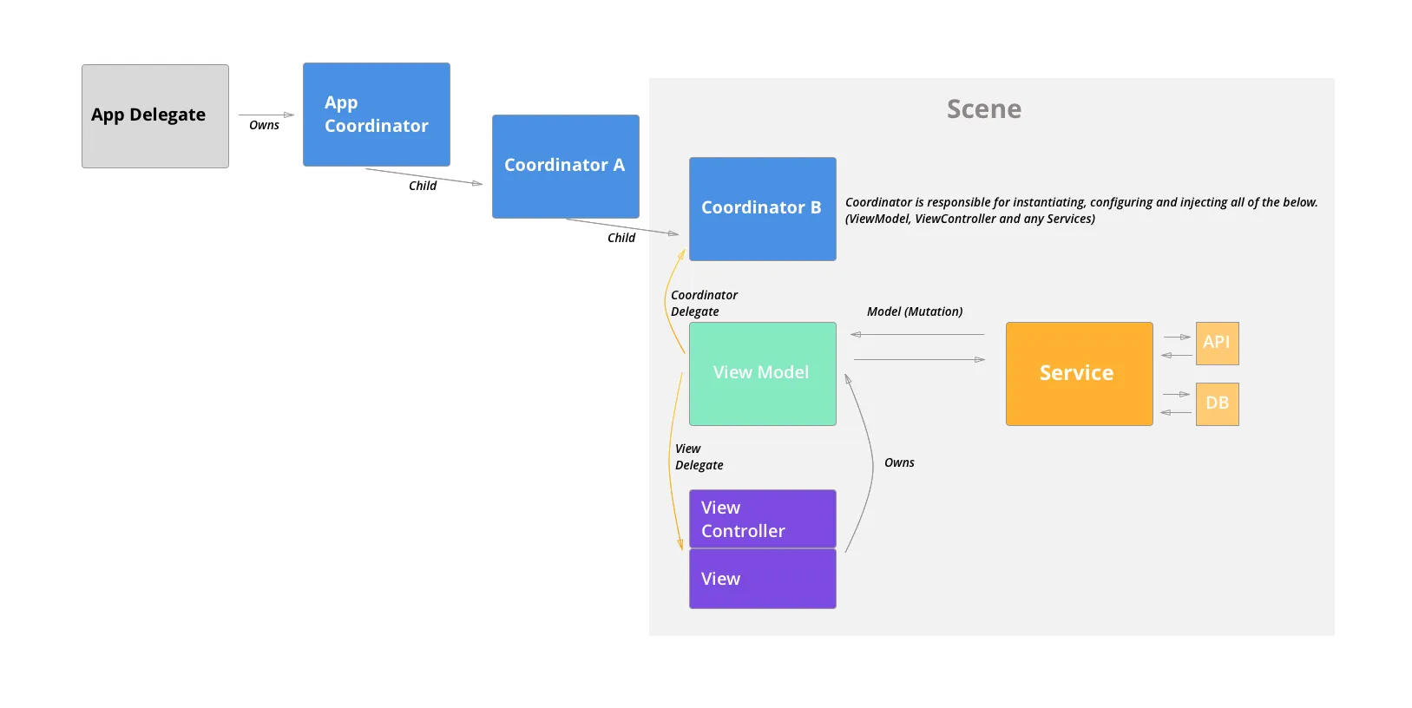

Şekil . MVVM-C Yapısı

#### Nib/Xib Yapısı:

XIB ve NIB dosyaları, iOS uygulamalarında görsel tasarımı yönetmek için güçlü araçlar sunar. Modüler yapıları ve hızlı geliştirme olanakları sayesinde, her iki dosya türü de küçük, bağımsız arayüz bileşenlerini yönetmek için uygundur. Bu yapılar, özellikle karmaşık kullanıcı arayüzlerinin daha düzenli bir şekilde geliştirilmesine olanak tanır.

NIB dosyaları, iOS ve macOS uygulamalarında görsel arayüz tasarımlarını içeren dosyaların derlenmiş hâlidir. XIB dosyası, Interface Builder kullanılarak oluşturulan ve tasarım öğelerinin yerleştirildiği bir dosyadır. Ancak XIB dosyaları doğrudan çalıştırılamaz; bu dosyalar, derlenerek bir NIB dosyasına dönüştürülür. NIB dosyası, uygulama çalışırken daha hızlı yüklenmesi ve daha verimli olması açısından önemli bir avantaj sağlar.

NIB dosyalarının kullanımı, özellikle arayüz bileşenlerinin modüler hale getirilmesini ve yeniden kullanılabilirliğini sağlar. Tasarlanan bir kullanıcı arayüzü, NIB dosyasına dönüştürüldükten sonra, başka yerlerde de aynı tasarım kolayca yüklenip kullanılabilir. Bu, uygulamanın farklı bölümlerinde tekrar kullanılabilen özel view’ler veya view controller'lar gibi bileşenlerin oluşturulmasına olanak tanır.

## Uygulama Mimarisi ve Ekran Yönlendirme Yapısı

Bu bölümde, uygulamanın genel mimari yapısı ve ekranlar arası geçişlerin nasıl yönetildiği açıklanacaktır. Proje, MVVM-C (Model-View-ViewModel-Coordinator) tasarım deseni kullanılarak modüler, test edilebilir ve sürdürülebilir bir yapıda geliştirilmiştir. Sayfa geçişleri, Coordinator yapısı üzerinden merkezi bir şekilde kontrol edilmekte ve kullanıcı etkileşimleri sonucunda ilgili ekranlara yönlendirme sağlanmaktadır. Bu yapı sayesinde, kullanıcı arayüzü bileşenleri yalnızca görsel sunumla ilgilenirken, uygulama akışı ayrı sınıflar aracılığıyla düzenli bir biçimde yönetilmektedir.

### ApplicationCoordinator Yapısı ve Ekran Yönlendirme Sistemi

Uygulamanın genel akışının kontrol edilmesi ve ekranlar arası geçişin yönetilmesi amacıyla merkezi bir ApplicationCoordinator sınıfı kullanılmıştır. MVVM-C mimarisinde Coordinator yapısı, sayfa geçişlerini View ve ViewModel katmanlarından ayırarak yazılımın modülerliğini, test edilebilirliğini ve sürdürülebilirliğini artırmaktadır.

ApplicationCoordinator sınıfı, tüm uygulama boyunca tekil (singleton) bir nesne olarak çalışmakta ve kullanıcı akışını aşağıdaki şekillerde yönetmektedir:

* Tab Bar Başlatma: initTabBar fonksiyonu ile uygulamanın ana navigasyon yapısı olan TabBarCoordinator başlatılmakta ve kullanıcı varsayılan olarak ana sayfa sekmesine yönlendirilmektedir.
* Ekran Geçişleri: Kullanıcının etkileşimleri sonucunda farklı modüllere geçiş yapmak gerektiğinde pushFromTabBarCoordinator veya pushFromTabBarCoordinatorAndVariables fonksiyonları aracılığıyla ilgili Coordinator'lar başlatılmakta ve ViewController'lar navigation stack'e eklenmektedir.
* Giriş Akışı Yönetimi: Kullanıcının kayıt olma ya da giriş yapma işlemleri özel olarak pushToRegisterScreen ve pushToMainLoginScreen metodları ile kontrol altına alınmıştır. Bu sayede, girişle ilişkili ekranlar yalnızca LoginScreenCoordinator navigasyon yapısı altında yönetilmektedir.
* Kurs Giriş Yönlendirmesi: handleCourseEntry fonksiyonu, kullanıcının seçtiği kurs ve seviyeye uygun olarak ilgili CourseScreenCoordinator'u başlatır ve ViewModel ile birlikte ilgili derse yönlendirme gerçekleştirir.

Coordinator yapısında kullanılan bu merkezi kontrol mekanizması sayesinde, ViewController'lar herhangi bir doğrudan yönlendirme sorumluluğu taşımaz. Bu durum, ViewController'ların yalnızca kullanıcı arayüzü mantığıyla ilgilenmesini sağlar ve sayfa geçişlerinin test edilebilirliğini artırır.

Ayrıca projede tanımlanan Coordinator protokolü, tüm Coordinator sınıflarının ortak davranış kalıplarını belirlemektedir. Bu yapı sayesinde her ekranın kendi yöneticisi vardır, ancak bu yöneticiler ApplicationCoordinator tarafından merkezi biçimde koordine edilir.

### TabBarCoordinator Yapısı

Uygulamanın üç temel ekranını barındıran ana sekme (tab bar) yapısı, TabBarCoordinator sınıfı aracılığıyla yönetilmektedir. Bu yapı, kullanıcı deneyimini sadeleştirmek ve farklı modüllere hızlı erişim sağlamak amacıyla kullanılmaktadır.

TabBarCoordinator, UITabBarController üzerinden; ana sayfa (MainScreenCoordinator), yapay zekâ sohbet ekranı (AIScreenCoordinator) ve profil ekranı (ProfileScreenCoordinator) olmak üzere üç ana bölümü yönetmektedir. Her sekme, kendi bağımsız Coordinator yapısıyla entegre bir şekilde çalışır. Böylece, her sekmeye ait navigation yapısı ayrı ayrı tanımlanabilir ve gerektiğinde bağımsız olarak yönetilebilir.

Uygulama başlatıldığında start() fonksiyonu ile:

* Üç farklı coordinator başlatılır,
* Her biri kendi ViewController'ını hazırlar ve birer UINavigationController içine yerleştirilir,
* Bu navigation controller'lar UITabBarItem ile etiketlenir ve tabBarController'a atanır.

Bu yapı sayesinde:

* Uygulamanın ana ekran yapısı modüler ve genişletilebilir şekilde kurulmuş olur.
* Her sekmenin bağımsız navigasyon geçmişi korunur.
* MVVM-C mimarisi kapsamında ekran ayrışması ve yönlendirme yönetimi başarıyla sağlanmış olur.

TabBarCoordinator, ApplicationCoordinator tarafından çağrılarak uygulamanın temel yapısını ayağa kaldırmakta ve kullanıcıyı varsayılan olarak ana sayfa sekmesine yönlendirmektedir.

### Diğer Coordinator Yapıları

Uygulama içerisindeki her temel ekran, kendi bağımsız Coordinator sınıfı aracılığıyla yönetilmektedir. Bu yapı, MVVM-C mimarisine uygun olarak ekran geçişlerinin ViewController'lardan tamamen ayrılmasını ve yönetimin merkezi bir yapıya devredilmesini sağlar.

Tüm bu coordinator yapıları benzer bir mantıkla çalışmaktadır:

* getInstance metodu ile singleton olarak erişilir.
* start() fonksiyonu içerisinde ilgili ViewController örneği oluşturulur ve ViewModel ile ilişkilendirilir.

## Apple Keychain Teknolojisi

Apple’ın Keychain teknolojisi, kullanıcıların parolalar, kimlik bilgileri, dijital sertifikalar ve özel anahtarlar gibi hassas verilerini güvenli bir biçimde saklamasını sağlayan yerleşik bir şifreleme altyapısıdır. macOS ve iOS işletim sistemlerinde derinlemesine entegre edilmiş bu yapı, hem sistem bileşenleri hem de üçüncü taraf uygulamalar tarafından kullanılabilmektedir [9].

Keychain, kullanıcı verilerini AES-256 gibi gelişmiş şifreleme algoritmalarıyla şifreleyerek sistemin güvenli donanım bileşenlerinde (örneğin Secure Enclave) saklar. Özellikle iCloud Keychain özelliği ile bu şifrelenmiş veriler Apple cihazları arasında uçtan uca şifreleme yöntemiyle senkronize edilebilir. Bu yaklaşım, hem kullanıcı deneyimini kolaylaştırmakta hem de yüksek güvenlik sağlamaktadır [10].

Geliştiriciler, Apple’ın sağladığı Keychain Services API aracılığıyla kullanıcıya ait kimlik bilgilerini güvenli bir şekilde uygulama içinde saklayabilir. Bu, kullanıcıdan doğrudan parola talep edilmeden oturum açma gibi işlemlerin gerçekleşmesini mümkün kılar. Aynı zamanda, her uygulamanın yalnızca kendisine ait veriye erişebilmesi, gizlilik ilkesini destekleyen "least privilege" (asgari yetki) prensibiyle uyumludur [9].

Sonuç olarak, Apple Keychain teknolojisi modern mobil güvenlik sistemlerinin temel taşlarından biri olarak öne çıkmaktadır. Parola yönetimi, gizlilik, ve kimlik doğrulama süreçlerinde kullanıcıya hem güvenli hem de sezgisel bir çözüm sunar.

## OpenAI API Entegrasyonu ve AIAPIManager Sınıfı

Mobil uygulamanın yapay zeka destekli fonksiyonlarını yöneten AIAPIManager sınıfı, Apple’ın AVFoundation kütüphanesi ile ses oynatma işlemlerini ve Swift OpenAI SDK’sı aracılığıyla OpenAI servislerine erişimi bir arada yönetmektedir. Bu yapı sayesinde, kullanıcılar uygulama içerisinde metin tabanlı iletişim kurabildiği gibi yapay zeka tarafından üretilen içerikleri sesli olarak da dinleyebilmektedir [11] [4].

Sınıfın temel fonksiyonlarından biri olan send(message:appendToMessages:) fonksiyonu, GPT-4 modelini kullanarak kullanıcıdan alınan girdiye karşılık üretim yapar. Uygulama, dilerse bu çıktıyı **stream** modunda parça parça işleyebilir ya da doğrudan tam yanıt halinde alabilir [12]. Bu sayede kullanıcılara daha gerçek zamanlı ve dinamik bir yanıt deneyimi sunulmaktadır. Verilen yanıtlar uygulama içinde NotificationCenter aracılığıyla farklı bileşenlere aktarılır.

Sesli yanıt üretimi ise openAISpeak(text:voice:) fonksiyonu ile gerçekleştirilir. Bu fonksiyon, OpenAI’nin TTS (Text-to-Speech) modelini çağırarak sesi .mp3 formatında oluşturur ve ardından AVAudioPlayer kullanılarak çalınır. Bu yapı, yapay zeka ile konuşma deneyimi sunan uygulamalarda yaygın bir yaklaşımdır [13].

Uygulama ayrıca, OpenAI’nin Whisper modeli kullanılarak manuel ses tanıma (speech-to-text) işlemi gerçekleştirebilmektedir. transcribeWhisperManually(audioURL:expectedText:) fonksiyonu, ses dosyasını multipart form-data olarak doğrudan OpenAI API'sine gönderir ve dönen transkripti önceden beklenen metinle karşılaştırarak benzerlik yüzdesini hesaplar. Bu hesaplama için Levenshtein mesafesi algoritması uygulanmaktadır [14]. Normalizasyon işlemi ile karşılaştırmalar daha doğru ve tutarlı hale getirilmiştir.

Bu mimari, uygulamanın farklı dil becerileri (okuma, yazma, dinleme, konuşma) alanlarında yapay zeka ile etkileşimli eğitim içeriği sunabilmesini sağlamaktadır.

## Ses Kayıt Yönetimi ve AudioRecorder Sınıfı

Uygulamada sesli kullanıcı girişlerini işlemek amacıyla geliştirilen AudioRecorderManager sınıfı, Apple’ın AVFoundation çerçevesi kullanılarak oluşturulmuştur. Bu sınıf, cihaz mikrofonundan gelen sesleri .m4a formatında kaydeden ve dosya yolunu döndüren bir singleton yapı ile tasarlanmıştır.

startRecording() fonksiyonu, kullanıcıdan ses kaydı almaya başlamak için AVAudioSession üzerinden kayıt oturumu başlatır ve uygun ses formatı ile geçici bir dosya oluşturur. stopRecording() fonksiyonu ise kaydı sonlandırır ve dosyayı kullanılabilir hâle getirir. Bu yapı, özellikle konuşma tanıma (speech recognition) veya yapay zekâ destekli değerlendirme modüllerinde kullanılmak üzere tasarlanmıştır [13].

## Ağ Katmanı Yönetimi ve Network Manager Sınıfı

Uygulamada istemci ile sunucu arasındaki HTTP isteklerinin yönetimi, merkezi bir yapı olan NetworkManager sınıfı ile gerçekleştirilmiştir. Bu singleton sınıfı sayesinde kullanıcı kayıt, giriş, e-posta doğrulama, şifre sıfırlama ve kurs verisi çekme gibi işlemler merkezi olarak yönetilmektedir.

Her işlem için URL yapılandırması, JSON verisinin kodlanması, URLRequest nesnesinin hazırlanması ve URLSession üzerinden isteğin gönderilmesi işlemleri yapılır. Gelen yanıtlar Result tipi ile success veya failure olarak çağırıcı tarafa iletilir. Ayrıca, bazı işlemlerde kimlik doğrulama için Bearer token yöntemi kullanılmıştır. Bu yapı, istemci-sunucu mimarisinde modülerlik ve güvenlik açısından avantaj sağlar [16].

## Kullanıcı Arayüzü Bileşenleri ve Ekran Yapıları

Bu bölümde, uygulamanın kullanıcı arayüzünü oluşturan ViewController'lar gruplandırılarak açıklanacaktır. Her bir ekran, MVVM-C mimarisine uygun olarak ViewModel ve Coordinator katmanlarıyla birlikte çalışmakta, böylece ekranın yalnızca kullanıcı arayüzünden sorumlu olması sağlanmaktadır.

### Uygulama Açılış Ekranı

LoginScreenViewController, uygulamanın açılışında karşılaşılan ilk ekrandır ve kullanıcıyı “Login veya "Register" seçeneklerine yönlendirmek amacıyla tasarlanmıştır. Bu ekran, herhangi bir veri işleme veya kullanıcı doğrulama işlemi gerçekleştirmez; yalnızca kullanıcıyı uygun ekrana yönlendiren bir geçiş noktası olarak görev yapar.

Ekran, MVVM-C mimarisine uygun biçimde yapılandırılmıştır. Kullanıcı tarafından butonlara tıklanması durumunda, ApplicationCoordinator sınıfı aracılığıyla ilgili ekranlara geçiş yapılır:

* “Login” butonu, MainLoginScreenViewController ekranına yönlendirir.
* “Register” butonu ise RegisterScreenViewController ekranına geçişi sağlar.

Ekranda kullanıcı etkileşimini artırmak için bir Lottie animasyonu kullanılmıştır. loginAnimation adlı animasyon, ekrana görsel hareketlilik katarak kullanıcıya modern bir giriş deneyimi sunmaktadır.

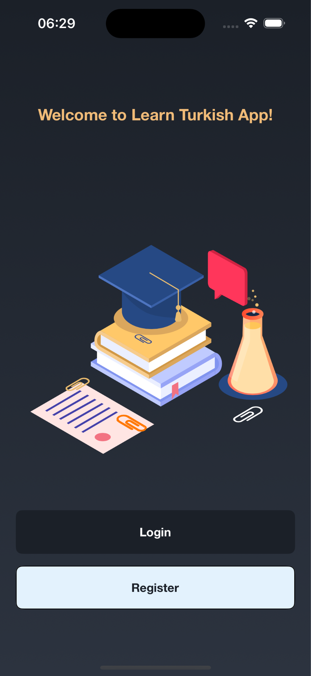

Şekil . Uygulama Açılış Ekranı

### Giriş Ekranı

MainLoginScreenViewController, uygulamada kullanıcıdan e-posta ve şifre bilgilerini alarak kimlik doğrulama işleminin gerçekleştiği ekrandır. Bu ekran, kullanıcı girişine ait temel işlevselliği barındırmakta ve ViewModel ile etkileşim içinde çalışmaktadır.

Kullanıcı, login butonuna tıkladığında emailText ve passwordText alanlarındaki veriler alınmakta, geçerlilik kontrolü yapılmakta ve MainLoginScreenViewModel aracılığıyla sunucu tarafına gönderilmektedir. Doğrulama işlemi başarılı olursa, ApplicationCoordinator üzerinden initTabBar çağrılarak kullanıcı uygulamanın ana ekranına yönlendirilir. Hatalı girişlerde ise kullanıcıya showAlert fonksiyonu aracılığıyla hata mesajı gösterilmektedir.

Arayüzde ayrıca özel bir CustomBackButtonView kullanılmıştır. Bu bileşen, kullanıcının bir önceki ekrana (LoginScreenViewController) dönmesini sağlar. registerNowButton ise kullanıcıyı RegisterScreenViewController ekranına yönlendirmektedir.

Bu yapı sayesinde:

* Kullanıcıdan alınan veriler sadece UI katmanında tutulur.
* Giriş işlemleri ViewModel üzerinden gerçekleştirilir.
* Ekran yönlendirmeleri Coordinator katmanına devredilmiştir.

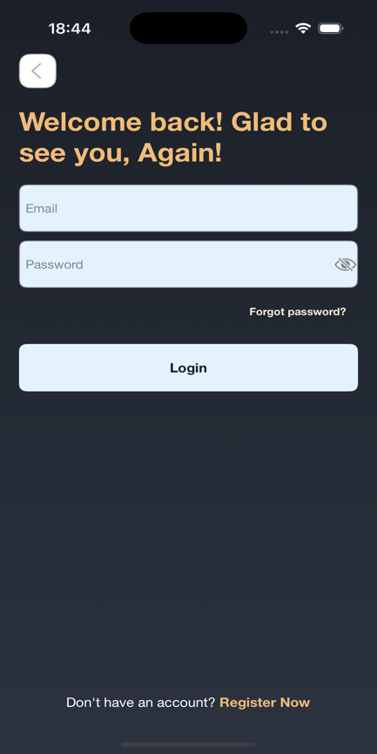

Şekil . Giriş Ekranı

### Kayıt Ekranı

RegisterScreenViewController, uygulamaya yeni kullanıcı kaydı yapılmasını sağlayan ekrandır. Kullanıcıdan; ad, e-posta, şifre, şifre tekrarı ve kullanıcı rolü (Teacher veya Student) bilgileri alınır. Arayüz, UIKit [5] bileşenleri ile oluşturulmuş olup; kullanıcıya daha anlaşılır ve modern bir deneyim sunmak amacıyla giriş alanlarının arka planları özelleştirilmiş, kayıt butonu stilize edilmiştir.

Ekrandaki “Register” butonuna tıklanmasıyla birlikte, girilen bilgiler RegisterScreenViewModel aracılığıyla ilgili servis katmanına gönderilir. İşlem başarılı olursa, kullanıcıya "kayıt başarılı" mesajı gösterilir ve ApplicationCoordinator üzerinden MainLoginScreenViewController ekranına yönlendirilir. İşlem başarısız olursa, kullanıcıya hata mesajı gösterilir. “Login Now” butonu da doğrudan giriş ekranına geçişi sağlar.

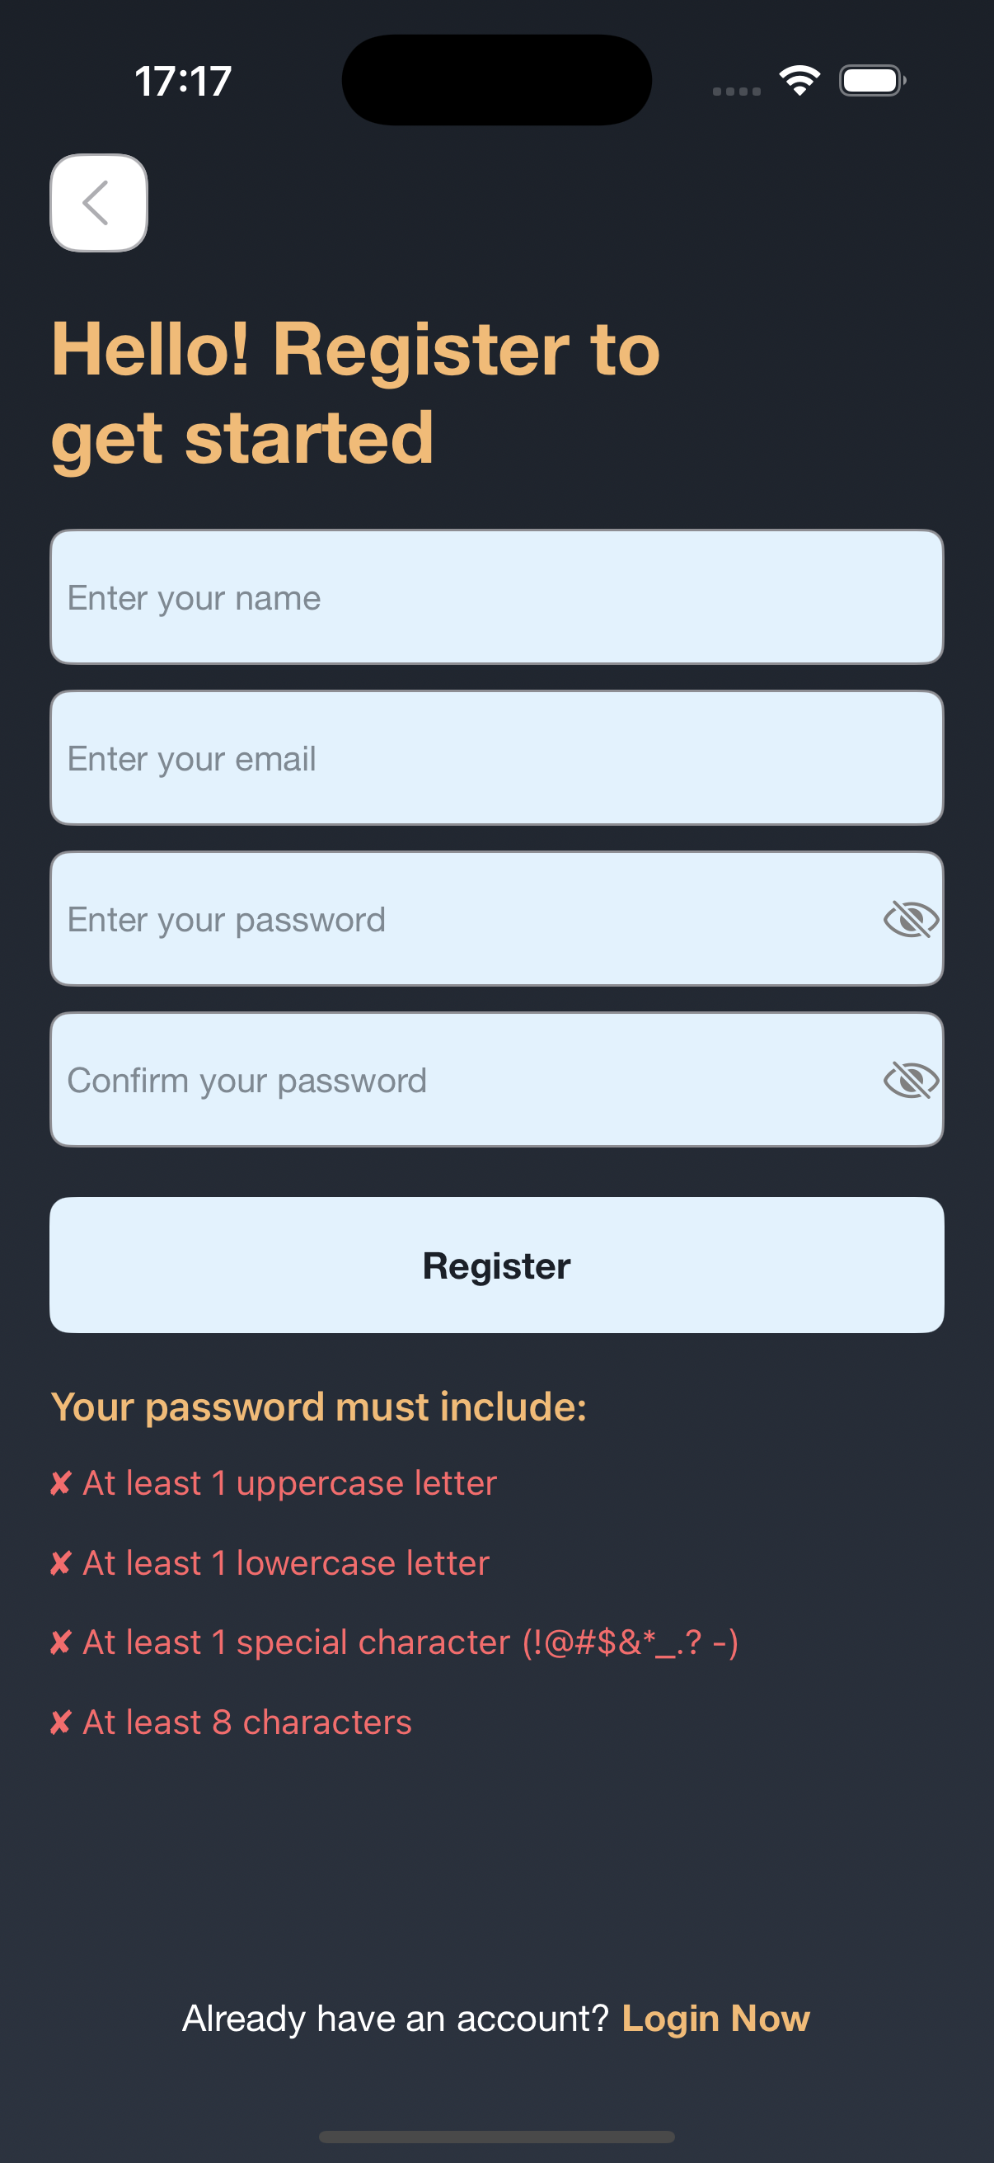

Şekil . Kayıt Olma Ekranı

### E-posta Doğrulama Ekranı

VerifyEmailScreenViewController, kullanıcıdan alınan 6 haneli OTP (One-Time Password) kodu ile e-posta doğrulama veya şifre sıfırlama işlemini gerçekleştiren ekrandır. Ekranda her biri bir hane için ayrılmış 6 adet `UITextField` bulunur. `verifyButton` tıklanınca, girilen kod birleştirilerek `ViewModel` aracılığıyla sunucuya gönderilir.

Eğer işlem e-posta doğrulama ise `verifyEmail` fonksiyonu çalışır; işlem şifre sıfırlama ise `checkPasswordCode` fonksiyonu çağrılır. Her iki işlemde de başarılı yanıt alındığında kullanıcıya başarılı işlem mesajı gösterilir ve sonraki adıma yönlendirme yapılır. Hatalı kod girişlerinde ise kullanıcı bilgilendirilir. `CustomBackButtonView` ile kullanıcı bir önceki ekrana dönebilir.

Kullanıcı deneyimini iyileştirmek amacıyla OTP alanları otomatik odaklanma ve ileri-geri geçiş özelliğiyle donatılmıştır. Ayrıca her bir alan görsel olarak köşeleri yuvarlatılmış şekilde sunulmuştur. Arka plan `applyGradientBackground()` ile özelleştirilmiştir.

Bu yapı sayesinde:

* Kod giriş süreci kullanıcı dostu bir şekilde yönetilir.
* Doğrulama işlemleri ViewModel üzerinden gerçekleştirilir.
* Ekran geçişleri ve koordinasyon, Coordinator mimarisiyle yapılır.

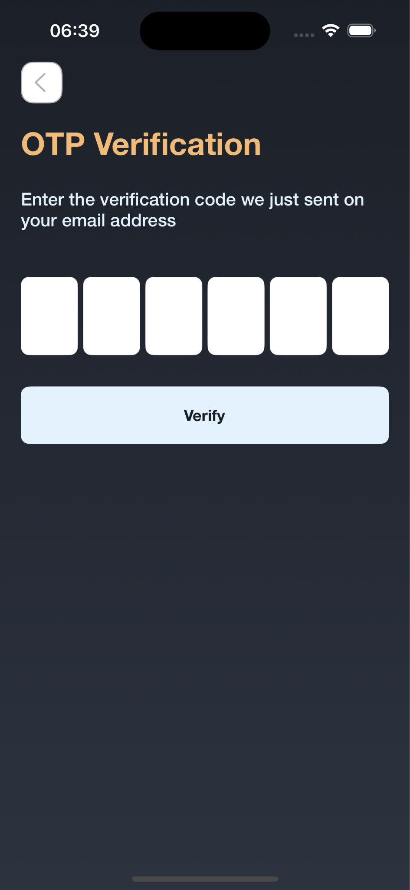

Şekil . E-posta Doğrulama Ekranı

### Şifre Sıfırlama Ekranı

ForgotPasswordViewController, kullanıcıdan e-posta adresini alarak şifre sıfırlama sürecini başlatan ekrandır. Kullanıcı, `emailTextField` alanına e-posta adresini girdikten sonra `sendCodeButton` butonuna tıklayarak sistemden doğrulama kodu talep eder. Girilen e-posta adresi, geçerlilik kontrolünden geçirilerek `ViewModel` aracılığıyla sunucuya gönderilir.

Sunucudan gelen başarılı yanıt durumunda kullanıcıya bilgi mesajı gösterilir ve `VerifyEmailScreenViewController` ekranına yönlendirme yapılır. Hatalı ya da kayıtlı olmayan e-posta girilmesi durumunda kullanıcı, `showAlert` yöntemiyle bilgilendirilir. Ayrıca

özel `CustomBackButtonView` bileşeniyle kullanıcı önceki ekrana dönebilir.

Kullanıcı arayüzünde `emailTextField` görsel olarak kenarlıkları belirginleştirilmiş, köşeleri yuvarlatılmış ve placeholder rengi özel olarak ayarlanmıştır. Arka plan `applyGradientBackground()` fonksiyonu ile özelleştirilmiştir.

Bu yapı sayesinde:

* E-posta doğrulama süreci sade ve kullanıcı dostu biçimde başlatılır.
* Girdi doğrulama ve yönlendirmeler ViewModel ile yönetilir.
* Ekran geçişleri Coordinator üzerinden gerçekleştirilir.

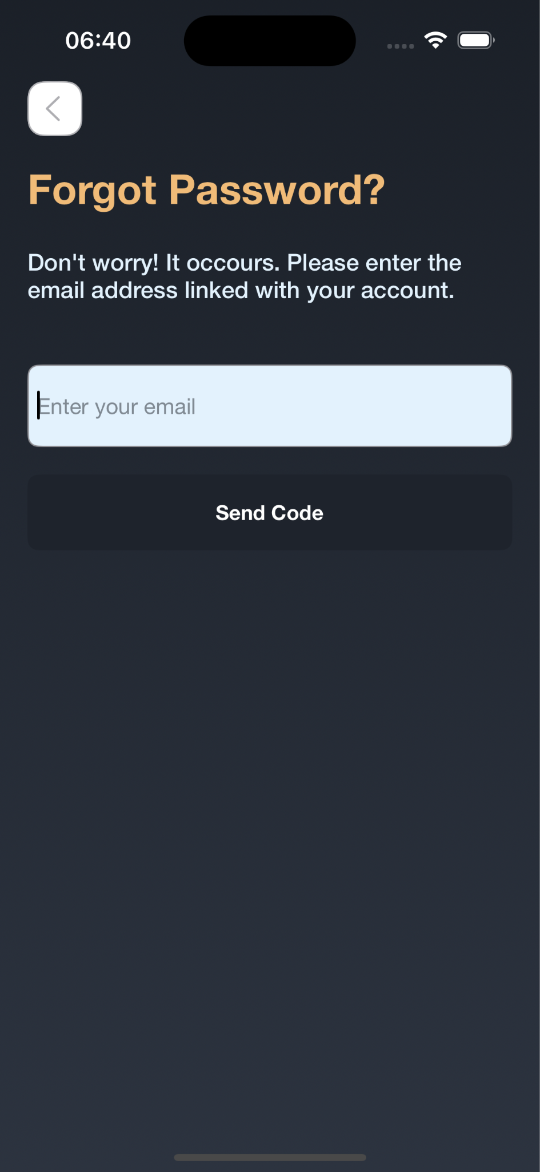

Şekil . Şifre Sıfırlama Ekranı

### Ana Ekran

MainScreenViewController, eğitim platformunun ana ekranını yönetir ve kullanıcıya kayıtlı olduğu ders sınıflarını ve kursları iki farklı koleksiyon görünümü ile gösterir. Kullanıcı bilgileri (username, userID, userType) UserDefaults üzerinden alınır ve ekranda kullanıcı adı ile birlikte seviyesine göre renk ve isimlendirme yapılır.

Ekranın üstünde kişisel bilgileri ve çıkış butonunu içeren özel bir isim konteyneri (nameContainerView) bulunur. Hamburger menü ile ek navigasyon sağlanır.

Veriler, ViewModel aracılığıyla asenkron olarak yüklenir; ders sınıfı isimleri, ders sayıları, ilerleme durumu ve seviyeler güncellenir. Her ders sınıfı hücresi, ilgili derse göre farklı renk ve stil kazanır. Kurs hücrelerinde ise Lottie animasyonları oynatılır.

Kullanıcı, ders veya kurs hücrelerine dokunduğunda tamamlanmamış ilk derse veya genel kurs ekranına yönlendirilir. Navigasyon, merkezi ApplicationCoordinator ile kontrol edilir.

Bu yapı, kullanıcıya kişiselleştirilmiş ve görsel olarak zengin bir ana ekran deneyimi sunar ve uygulamanın akışını kolayca yönetir.

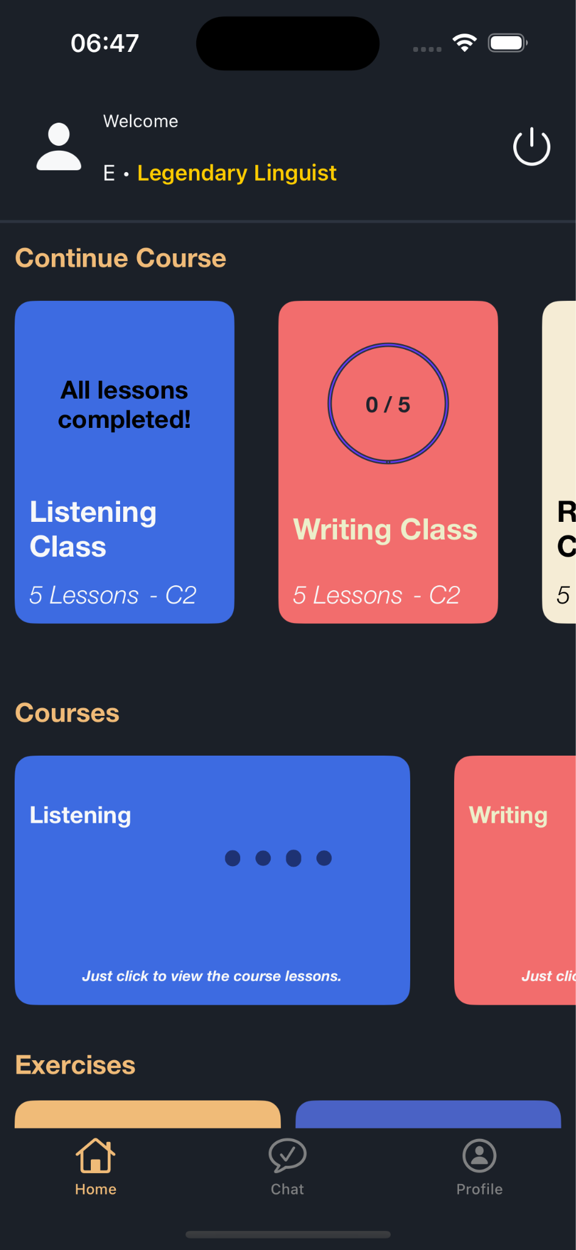

Şekil . Ana Ekran

### Ders Ekranı

CourseScreenViewController, kullanıcıların bir derse ait seviyelendirilmiş ders içeriklerine erişmesini sağlayan ekrandır. Bu ekran, seçilen kursa ait seviyeleri ve her seviyeye bağlı testleri görüntüleyerek, kullanıcının eğitim sürecine uygun şekilde ilerlemesini sağlar.

Ekranda üst kısımda, ders adı (⁠ courseName ⁠) ve kullanıcının bu dersteki seviyesi (⁠ courseLevelName ⁠) yer alır. Seviyeler, ⁠ TestSection ⁠ modeli aracılığıyla gruplandırılır ve tableView üzerinden bölümler (section) olarak sunulur. Her bölüm genişletilebilir ya da daraltılabilir yapıdadır.

Ekran yüklendiğinde, viewModel üzerinden API çağrısı ile kullanıcının seviyeleri ve ders testleri çekilir. Gelen verilere göre kullanıcı arayüzü güncellenir. Her test satırında tamamlanma durumu (⁠ isCompleted ⁠) ve içerik bilgisi gösterilir. Kullanıcı tamamlamadığı bir dersi geçmek isterse, uygulama uyarı göstererek önceki dersin tamamlanması gerektiğini belirtir. Ayrıca, kullanıcının seviyesi yeterli değilse testlere erişim engellenir.

Test seçimi yapıldığında, ilgili kurs türüne (⁠ Reading ⁠, ⁠ Listening ⁠, ⁠ Writing ⁠, ⁠ Speaking ⁠) göre uygun ekranın Coordinator'ü başlatılır ve kullanıcı ders ekranına yönlendirilir. Bu yönlendirme, ⁠ ApplicationCoordinator ⁠ aracılığıyla ⁠ pushFromTabBarCoordinatorAndVariables ⁠ fonksiyonu ile gerçekleştirilir.

Ayrıca özel bir ⁠ CustomBackButtonView ⁠ ile kullanıcı, önceki ekrana dönebilmektedir. GestureRecognizer kullanılarak boş alana dokunulduğunda satır seçimi temizlenmektedir.

Bu yapı sayesinde:

* Her derse ait seviyeler kontrollü bir şekilde sunulur.
* ⁠ Kullanıcı seviyesine göre erişim sınırlandırmaları uygulanır.
* ⁠Ekran yönlendirmeleri MVVM-C yapısına uygun şekilde gerçekleştirilir.

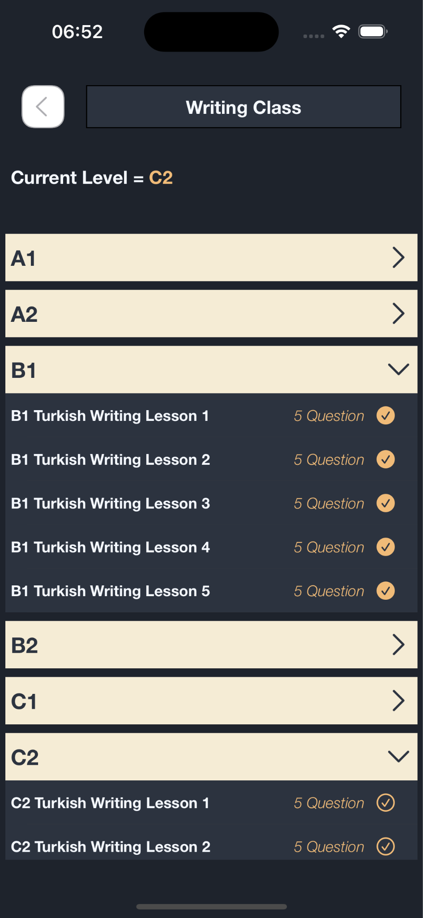

Şekil . Ders Ekranı

### Reading Kursu Ekranı

ReadingScreenViewController, kullanıcının seviyesine uygun metinleri okuyarak anlam çıkarma becerisini geliştirmesine yönelik olarak tasarlanmış bir derse ait ekran yapısıdır. Bu ekran, kullanıcının verilen bir paragrafa ait soruya çoktan seçmeli cevap vermesini sağlar ve kullanıcı cevabını kontrol ettikten sonra, yapay zekâ tarafından üretilmiş açıklayıcı geri bildirimleri popup olarak sunar.

Bu yapı sayesinde, klasik çoktan seçmeli test sisteminin ötesine geçilerek, yapay zekâ destekli açıklayıcı geri bildirimler aracılığıyla kullanıcıya daha derinlemesine öğrenme deneyimi sunulmaktadır.

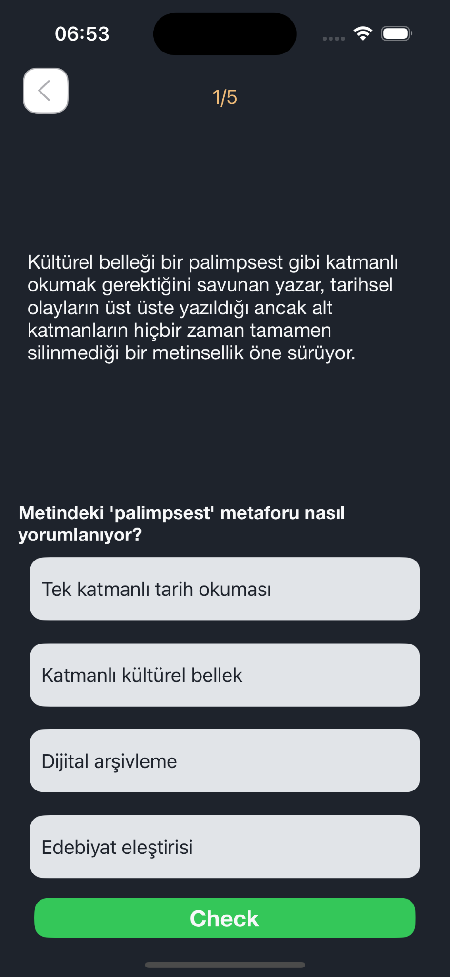

Şekil . Reading Kursu Ekranı

### Listening Kursu Ekranı

ListeningScreenViewController, kullanıcının dinlediği Türkçe sesleri anlama ve doğru yanıtı seçme becerisini geliştirmeyi hedefleyen dinleme etkinlik ekranıdır. Bu ekran, yapay zekâ destekli geri bildirim sistemi ile desteklenerek, geleneksel çoktan seçmeli sorulara yeni bir boyut kazandırmaktadır.

Kullanıcı her soruda:

* Bir ses dosyasını dinler ,
* Soruyu okur ve dört seçenekten birini seçer,
* Seçimini yaptıktan sonra checkButton ile cevabını gönderir.

Sesi dinlemek için kullanıcı, ekrandaki Lottie animasyonuna tıklayarak yapay zekâ destekli metinden sese sistemiaracılığıyla hedef sesi oynatır. Dinleme sayısı üçle sınırlandırılmıştır ve kalan hakkı listensLeftLabel ile gösterilmektedir.

Sonuç olarak, ListeningScreenViewController kullanıcıya aktif dinleme yaparak seçim yapma, dinleme becerisini ölçme ve yapay zekâ desteğiyle eksik yönlerini öğrenme fırsatı sunar.

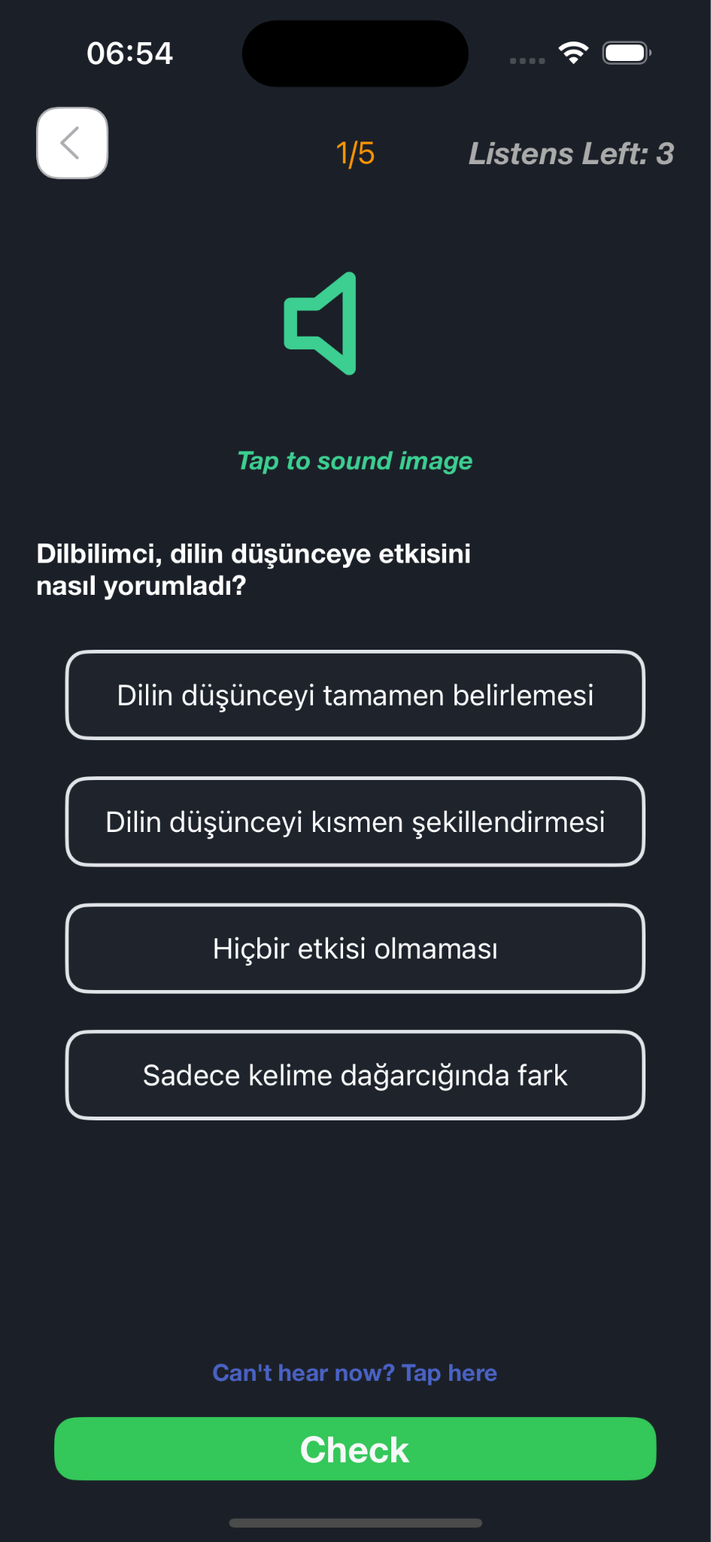

Şekil . Listening Kursu Ekranı

### Writing Kursu Ekranı

WritingScreenViewController, kullanıcının verilen bir cümleyi Türkçeye doğru şekilde çevirmesini amaçlayan yazma etkinliği ekranıdır. Bu ekran, yapay zekâ destekli geri bildirim mekanizması ile klasik çeviri etkinliklerine etkileşim kazandırır.

Kullanıcı arayüzünde:

* Metin alanında çevirisi yapılacak İngilizce cümle gösterilir,
* Kullanıcı, çevirisini metin kutusuna yazar,
* “Check” butonuna tıkladığında yapay zekâ destekli değerlendirme süreci başlatılır.

Geri bildirimin içeriği, yazım doğruluğu ve anlam açısından değerlendirme barındırır. Bu sayede kullanıcı, hatasını yargılayıcı olmayan bir dille öğrenir.

Bu yapı sayesinde yazma becerileri sadece doğru/yanlış kontrolüyle sınırlı kalmaz; yapay zekâ desteğiyle dilbilgisi, anlam ve yapı açısından geri bildirim alınabilir hâle gelir.

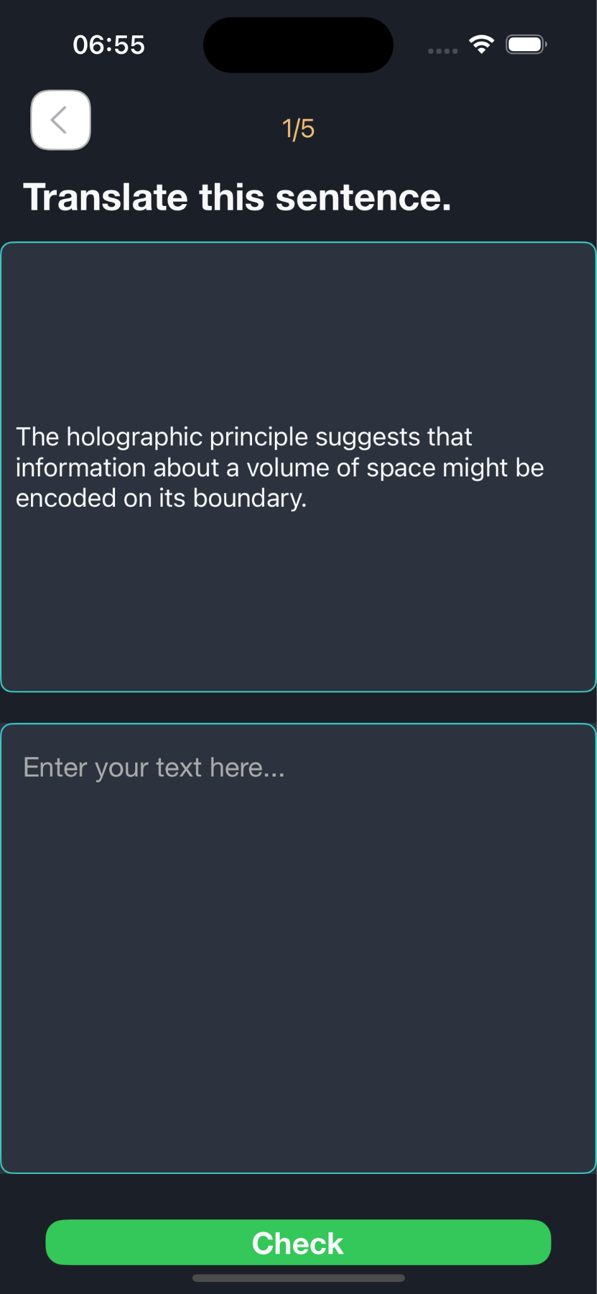

Şekil . Writing Kursu Ekranı

### Speaking Kursu Ekranı

SpeakingScreenViewController, kullanıcının sesli yanıtlar vererek konuşma pratiği yapmasını sağlayan ekrandır. Bu ekran, kullanıcıdan belirli bir Türkçe metni doğru telaffuzla seslendirmesini ister ve ardından yapay zekâ destekli bir sistem üzerinden geri bildirim sağlar.

Kullanıcı etkileşimi şu şekilde ilerler:

* Kullanıcı, ekranda gösterilen Türkçe cümleyi okur.
* Kullanıcının ses kaydı başlatıldıktan sonra kalan konuşma hakkı takip edilir.
* Ses kaydı tamamlandığında, kullanıcı checkButton ile sistemden değerlendirme alabilir.
* Sistem, stopRecordingAndEvaluate fonksiyonu ile konuşmayı analiz eder, benzerlik skorunu hesaplar ve bu oranı başarı yüzdesi olarak gösterir.
* Skor %50’nin üzerindeyse kullanıcı başarılı sayılır ve “Great Speech!” gibi olumlu bir geri bildirim alır.
* Altında kalırsa sistem kullanıcıya yapıcı geri dönüş verir.

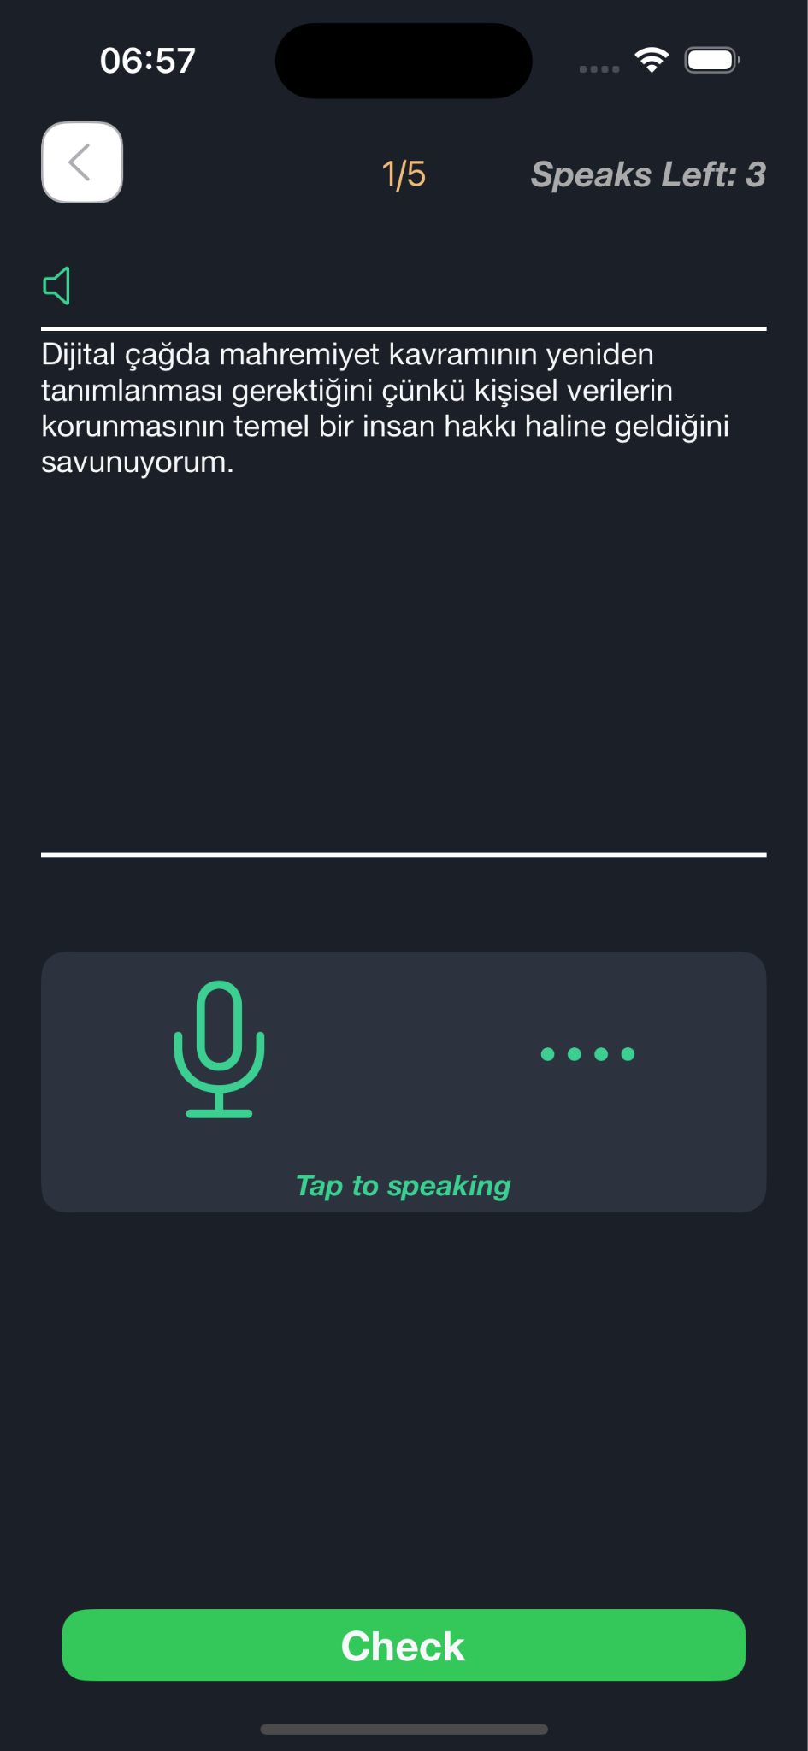

Şekil . Speaking Kursu Ekranı

### PDF Görüntüleme Ekranı

Bu ekran, kullanıcıya PDF dosyalarını doğrudan uygulama içinden görüntüleme imkânı sunar. Ekran yüklendiğinde ⁠ viewModel.fullPDFURL ⁠ üzerinden PDF verisi alınır. Dosya geçerliyse, PDFKit kütüphanesi kullanılarak ⁠ PDFView ⁠ içerisine yüklenir.

Görünüm tek sayfa kaydırmalı (⁠ singlePageContinuous ⁠) ve yatay yönlü olacak şekilde yapılandırılmıştır. PDF dosyası otomatik ölçeklenerek ekrana tam sığacak şekilde ayarlanır.

Dosya yüklenemezse ya da bağlantı geçersizse kullanıcıya hata mesajı gösterilir. ⁠ viewDidLayoutSubviews ⁠ fonksiyonu ile PDF görünümü ekranın boyutuna dinamik şekilde uyarlanır.

Bu ekran, özellikle ders içeriklerine ekli dökümanların hızlı ve kullanıcı dostu şekilde görüntülenmesini sağlar.

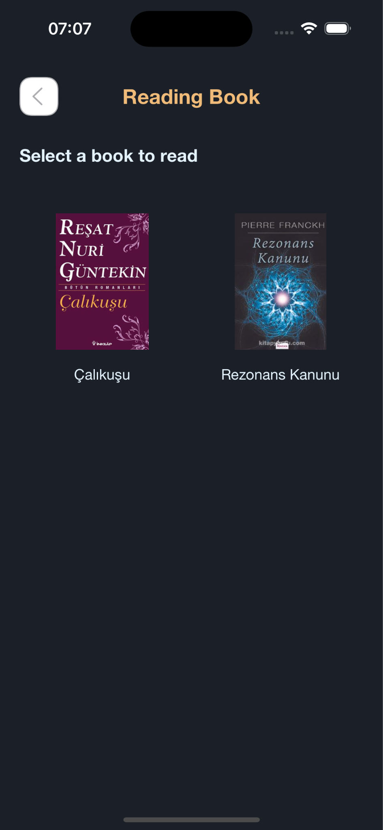

Şekil . Kitap Okuma Ekranı

### Kelime Bulmaca Ekranı

Bu ekran, kullanıcının rastgele seçilen bir kelimenin harflerini karışık şekilde görüp doğru sırayla tahmin etmeye çalıştığı etkileşimli bir oyunu sunar. ⁠ words ⁠ dizisi içinden rastgele seçilen bir kelimenin harfleri karıştırılır ve CollectionView ile kullanıcıya sunulur.

Kullanıcı, harfleri doğru sırayla seçerek kelimeyi oluşturmaya çalışır. Seçim doğruysa harf görünümden kaldırılır ve ⁠ guessLabel ⁠ güncellenir. Tüm harfler doğru sırayla seçildiğinde başarı mesajı gösterilir ve oyun yeniden başlatılır.

Ayrıca iki yardımcı buton da bulunur:

•⁠ ⁠Undo: Son seçimi geri alır.

•⁠ ⁠Hint: Sıradaki doğru harfi otomatik olarak seçer.

Kullanıcının eğlenirken kelime bilgisi ve harf dizilimi yeteneğini geliştirmesine yardımcı olan bu ekran, oyunsal öğrenme deneyimini destekler.

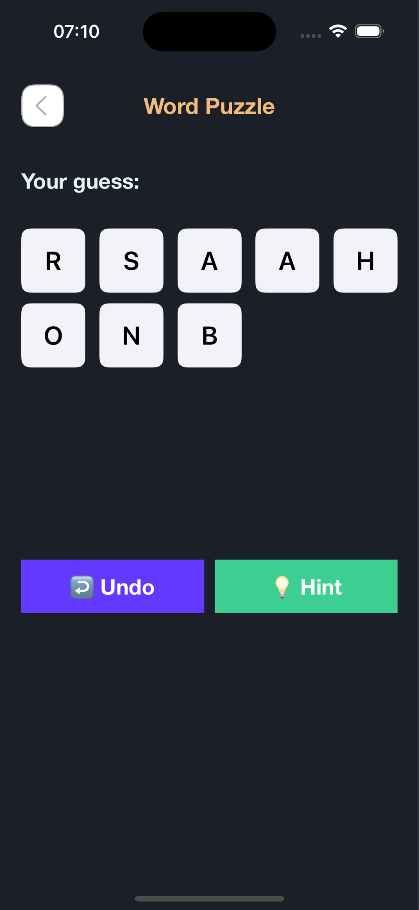

Şekil . Kelime Bulmaca Ekranı

### Yapay Zekâ Sohbet Ekranı

AIScreenViewController, kullanıcıların yapay zekâ ile sohbet ederek dil becerilerini geliştirebildiği etkileşimli bir ekran olarak tasarlanmıştır. Bu ekran, metin tabanlı mesaj alışverişi yapılmasına imkân tanır ve Swift OpenAI, [8] kütüphanesi kullanılarak yapay zekâ servislerine bağlanır. Arayüzde kullanıcıdan mesaj girişi almak için köşeleri yuvarlatılmış bir textField ve mesajları listeleyen bir tableView yer almaktadır.

Kullanıcı, metin alanına bir ifade yazdıktan sonra sendButton’a tıklayarak mesajını gönderir. Gönderilen içerik, boşluklardan arındırılıp kontrol edilir ve AIScreenViewModel aracılığıyla sunucuya iletilir. Bu işlem sırasında textField ve buton geçici olarak devre dışı bırakılır. Yanıt alındığında NotificationCenter üzerinden gelen .aiMessageUpdated bildirimiyle tableView yeniden yüklenir ve en son mesaja otomatik kaydırma yapılır.

Arayüzdeki tableView, kullanıcı ve yapay zekâ mesajlarını sıralı biçimde gösterir. Hücreler AIChatTableViewCell ile yapılandırılmıştır. Kullanıcının mesaj yazdığı textField, görsel açıdan netlik sunmak adına bir UIView içine yerleştirilmiş ve çerçeve verilmiştir.

Ekranda ayrıca HamburgerMenuManager ile entegre edilmiş bir menü sistemi bulunur. Navigation bar üzerinde yer alan menü, diğer ekranlara geçişi kolaylaştırır. Klavye hareketleri keyboardWillShow ve keyboardWillHide fonksiyonları ile yönetilir. Tüm yapı MVVM-C mimarisine uygun olarak katmanlara ayrılmıştır.

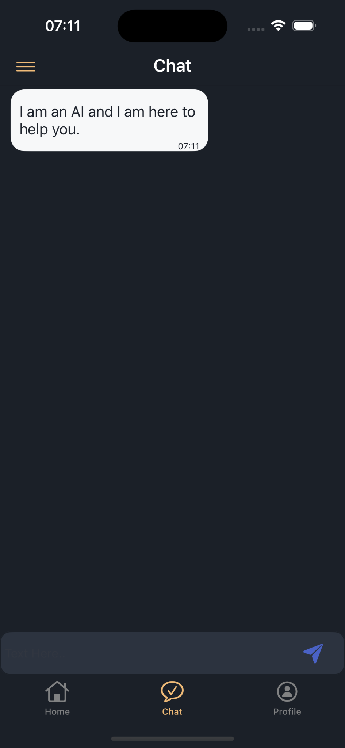

Şekil . Yapay Zekâ Sohbet Ekranı

### Profil Ekranı

ProfileScreenViewController, kullanıcının kişisel bilgilerini ve kayıtlı olduğu derslerin seviyelerini görüntüleyebildiği ekran olarak tasarlanmıştır. Bu ekran, öğrenci bilgilerini ve ders ilerlemelerini sunar; kullanıcıya özel bir deneyim sunmak amacıyla profil resmi, ad, soyad ve e-posta gibi verileri içerir. Görsel olarak sade ve düzenli bir yapı benimsenmiş, tableView aracılığıyla her bir ders seviyesi listelenmiştir.

Ekran açıldığında, viewModel yardımıyla `loadStudentData` ve `loadCourseData` fonksiyonları tetiklenir. Öğrenci bilgileri başarıyla yüklendiğinde, `setupUserDetails` fonksiyonu ile etiketler güncellenir; ardından `loadProfileImage` fonksiyonu çalıştırılarak profil görseli gösterilir. Ders bilgileri çekildiğinde, `coursesClassName` ve `level` dizileri güncellenerek tableView yapılandırılır. Ders seviyeleri ve adları `LessonInfoTableViewCell` hücrelerine uygun şekilde yerleştirilir; hücre arka plan renkleri ve yazı tipleri ders türüne göre farklılaştırılır.

HamburgerMenuManager ile entegre edilen menü sistemi, kullanıcıya diğer ekranlara kolay geçiş imkânı sağlar. Sign Out butonuna basıldığında, Keychain ve UserDefaults üzerindeki veriler temizlenir ve ApplicationCoordinator aracılığıyla uygulama giriş ekranına yönlendirme yapılır.

Bu yapı sayesinde:

• Veriler asenkron olarak ViewModel aracılığıyla çekilir.

• TableView, dersleri renkli ve seviyeye özel olarak sunar.

• Tüm yönlendirme işlemleri Coordinator mimarisiyle gerçekleştirilir.

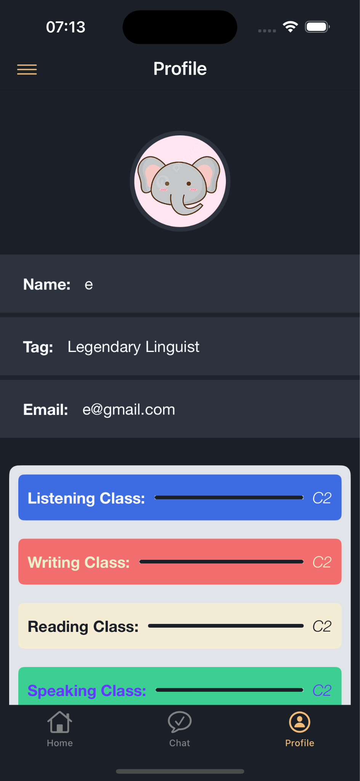

Şekil . Profil Ekranı

### Seviye Belirleme Ekranı

LevelScreenViewController, kullanıcının her bir ders türü (Reading, Listening, Writing, Speaking) için kendi seviyesini belirlemesini sağlayan ekrandır. Kullanıcının hangi derste hangi seviyede olduğunu belirlemesi, kişiselleştirilmiş içerik sunumu için önemlidir. Bu ekran, arayüzde bir `UITableView` ile her kurs için 6 farklı seviye seçeneği sunar (A1'den C2'ye kadar). Ayrıca kullanıcının bir seçim yaptıktan sonra ilerleyebilmesini sağlayan bir `continueButton` içerir.

ViewModel üzerinden `getCourses()` metodu ile tüm kurslar çekilir. `questionGroups` adlı sabit yapıda her beceri türü için seviyeler tanımlanmıştır. Kullanıcı her beceri için sırayla seviyesini seçtikten sonra “Continue” butonuna tıklayarak bir sonraki beceriye geçer. Tüm seçimler tamamlandığında, `submitSelections(studentId:)` fonksiyonu ile backend'e gönderilir ve başarılı sonuç alınırsa kullanıcı ana uygulamaya (`initTabBar`) yönlendirilir.

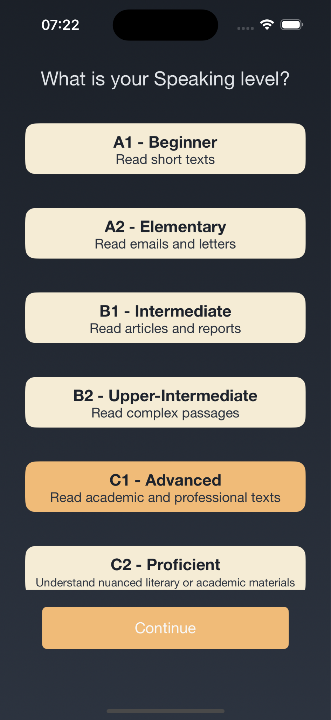

Şekil . Seviye Belirleme Ekranı

### Öğretmen Ekranı

TeacherScreenViewController, öğretmenler için eğitim platformunun ana ekranıdır. Kullanıcının (öğretmenin) kurslarını listeleyen bir koleksiyon görünümü içerir. Her kurs, ilgili Lottie animasyonu ile görsel olarak temsil edilir. Kullanıcı adı üstte özel bir konteynerde gösterilir ve çıkış yapma seçeneği sunulur.

Ekranda ayrıca “Kitap Yükle” ve “Öğrenciler” butonları bulunur; bunlar ilgili ekranlara yönlendirme yapar. Kurs seçildiğinde, öğretmen seçilen kursa ders ekleyebileceği bir ekrana yönlendirilir.

Veriler viewModel aracılığıyla API’den asenkron olarak çekilir ve güncellenir. Tasarım ve renkler kurs türüne göre farklılaştırılır.

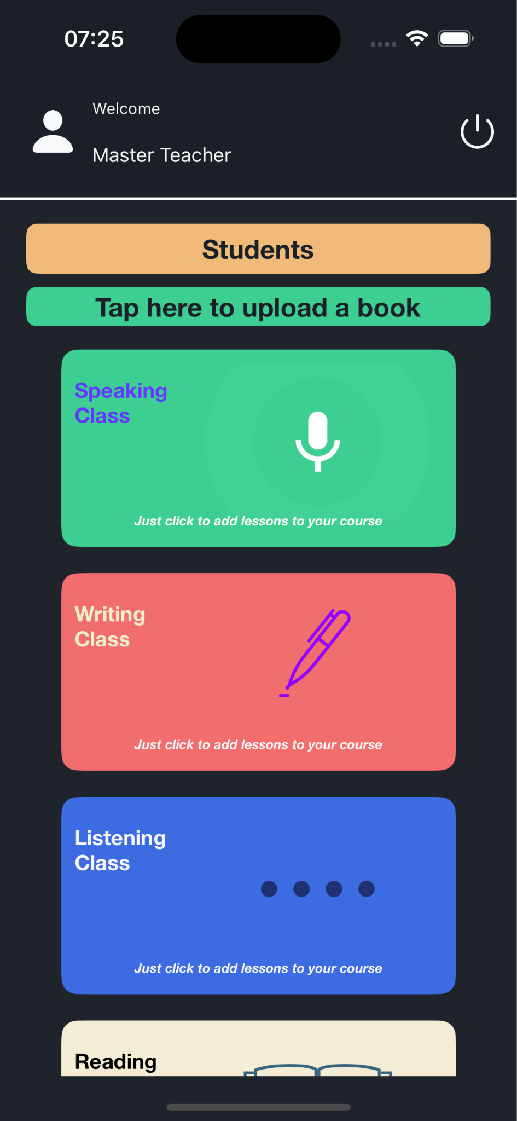

Şekil . Öğretmen Ekranı

### Soru ve Ders Ekleme Ekranı

Bu ekran, öğretmenin seçili kursun derslerini listelediği ve bu derslere soru ekleyebildiği bir ekran. Üstte kurs adı gösteriliyor, alt kısımda dersler ve testler tabloda listeleniyor. Kullanıcı bir derse tıkladığında, dersin türüne göre ilgili detay ekranına (Writing, Listening, Reading, Speaking) yönlendiriliyor. Yeni ders ekleme, yeni soru ekleme, dersi silme ve soruyu düzenlemek için butonlar mevcut. Ders verileri viewModel aracılığıyla API'den çekiliyor ve tabloya yansıtılıyor. Seçilen satır görsel olarak vurgulanıyor, ancak boş alana tıklanırsa seçim kaldırılıyor.

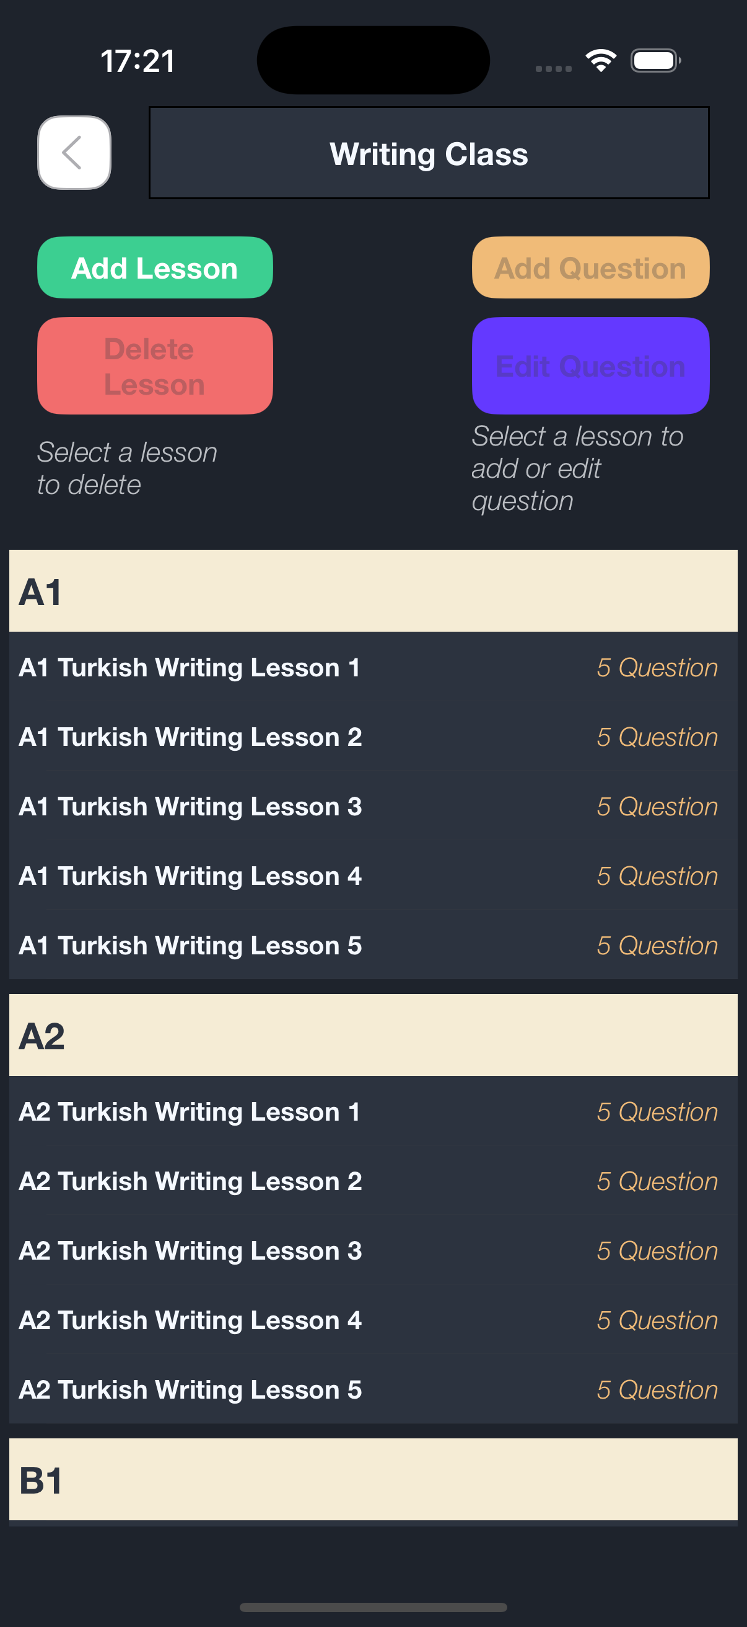

Şekil . Soru ve Ders Ekleme Ekranı

NewLessonScreenViewController, öğretmenin yeni bir ders eklemesini sağlayan ekrandır. Kullanıcıdan ders seviyesi için A1’den C2’ye kadar seçenekler sunan pickerView aracılığıyla seviye seçmesi istenir. Ders adı ise bir metin alanına girilir. Ekranda Lottie animasyonu olarak "bookAnimation" oynatılır. Kullanıcı, seviye seçimini tamamladığında picker kapanır ve "Tamam" butonuyla seçim onaylanır. Ders ekleme butonuna basıldığında, tüm alanların doluluğu kontrol edilir; eksik bilgi varsa kullanıcıya hata mesajı gösterilir. Seçilen seviyeye göre uygun classId bulunur ve viewModel kullanılarak yeni ders ekleme işlemi başlatılır. İşlem sonucuna göre başarılı ya da hata bildiren uyarılar kullanıcıya sunulur. Ekran, arka plana dokunulduğunda kapanacak şekilde tasarlanmıştır. Seviye seçimi yalnızca picker üzerinden yapılabilir; metin alanına manuel giriş engellenmiştir.

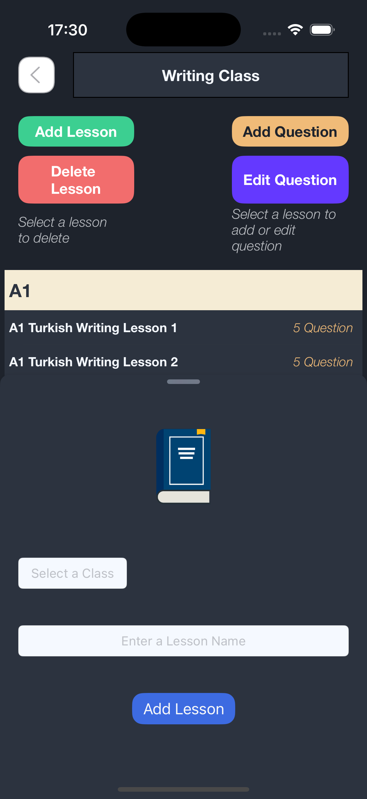

Şekil . Ders Ekleme Ekranı

NewQuestionScreenViewController, kullanıcıların farklı ders türlerine göre yeni soru ekleyebileceği ve mevcut soru içeriklerini düzenleyebileceği çok işlevli bir ekran sunar. Ekran, Listening, Reading, Writing ve Speaking gibi ders türlerine göre dinamik olarak yapılandırılır. Örneğin; Listening dersinde soru metni, dört şıklı cevaplar, doğru cevap ve dinleme metni alanları aktif olurken; Writing dersinde yalnızca metin girişi alanı gösterilir. Kullanıcı, soru oluşturma sürecinde gerekli tüm bilgileri girdikten sonra “Add Question” butonuna basarak soruyu ekleyebilir. Sistem, özellikle doğru cevabın verilen şıklar arasında olup olmadığını kontrol ederek giriş doğrulamasını yapar. Geçerli veriler, viewModel aracılığıyla sunucuya gönderilir ve sonuç, başarılı ya da hatalı olduğuna göre kullanıcıya Lottie destekli geri bildirim mesajları ile iletilir.Bu ekran, aynı zamanda mevcut soruların düzenlenmesini ve silinmesini de destekler. Kullanıcı, var olan soru ve cevapları güncelleyebilir ya da tamamen silebilir. Eğer tüm sorular silinmişse, ekran otomatik olarak kapanır ve kullanıcı ana ekrana yönlendirilir. Arka plan tıklamalarıyla ekran kapatılabilir. Ayrıca, UITextView alanları için placeholder işlevi özelleştirilmiş olup, kullanıcı yazı yazmaya başladığında varsayılan metin kaybolur ve metin rengi aktif hâle geçer. Arka planda ise Lottie kullanılarak “questionAnimation” sürekli oynatılır ve kullanıcıya görsel olarak aktif bir arayüz deneyimi sunar.

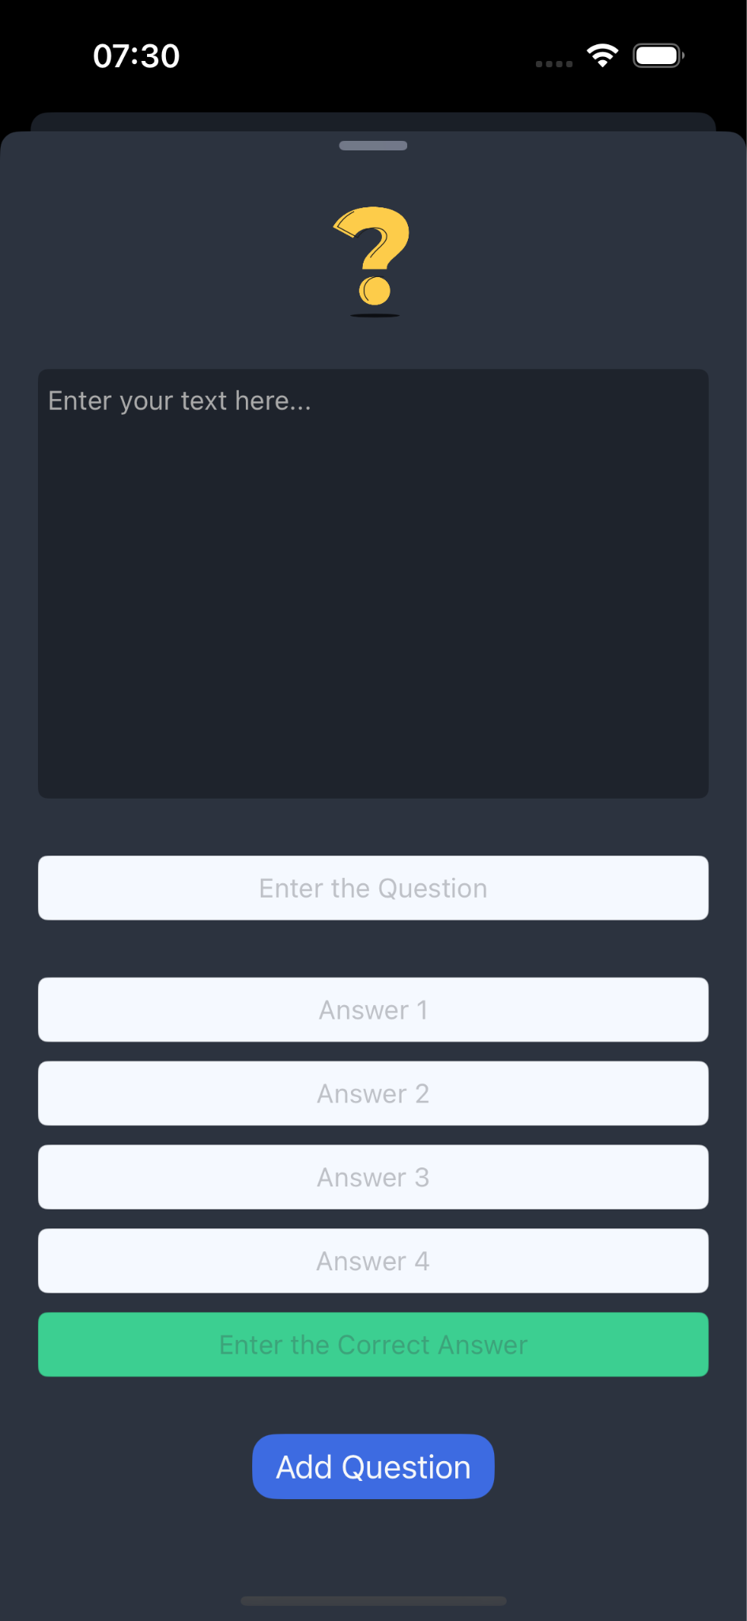

Şekil . Soru Ekleme Ekranı

### Kitap Ekleme Ekranı

AddBookScreenViewController, kullanıcıların sisteme yeni bir kitap eklemesini sağlayan ekrandır. Kullanıcıdan kitap adı metin alanı aracılığıyla alınır, ardından PDF formatındaki kitap dosyası ve kapak resmi seçilebilir. Dosya seçimi için UIDocumentPicker kullanılır; PDF seçildiğinde dosya adı ekranda gösterilir, kapak resmi seçildiğinde UIImageView içinde gösterilir. Yükleme butonuna basıldığında, tüm alanların doluluğu kontrol edilir; eksik bilgi varsa hata mesajı ile kullanıcı uyarılır. Geçerli bilgiler ViewModel aracılığıyla sunucuya gönderilir. Dosya seçimi yapıldıktan sonra dosya ViewModel üzerinden yüklenir ve işlem sonucu kullanıcıya Lottie animasyonlu uyarılarla bildirilir. Geri butonu, özel CustomBackButtonView bileşeni üzerinden önceki ekrana dönüş sağlar. Bu yapı sayesinde:

•⁠ ⁠Kitap adı, PDF dosyası ve kapak resmi kullanıcıdan eksiksiz alınır.

•⁠ ⁠Dosya ve görsel seçimleri UIDocumentPicker ile kolaylaştırılır.

•⁠ ⁠Veri yükleme işlemleri ViewModel üzerinden yapılır ve sonuçlar kullanıcıya anlık bildirilir.

•⁠ ⁠Kullanıcı deneyimi hata ve başarı durumlarında Lottie animasyonlarıyla desteklenir.

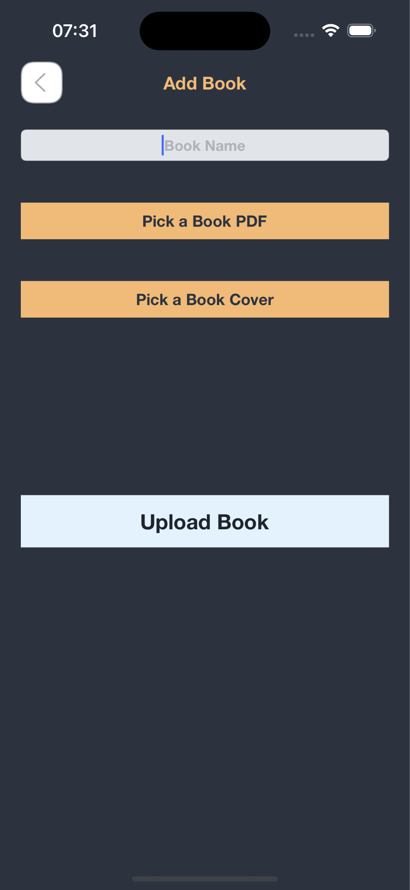

Şekil . Kitap Ekleme Ekranı

### Öğrenci Görüntüleme Ekranı

StudentsScreenViewController, uygulamada kayıtlı öğrencilerin listesini görüntüleyen ve her öğrencinin ad, e-posta ve profil fotoğrafını gösteren ekrandır. Ekran açıldığında viewModel üzerinden öğrenciler API’den çekilir ve başarı durumunda tablo görünümü güncellenir. Toplam öğrenci sayısı, “Total Students = X” formatında UILabel’da renkli olarak vurgulanır. Kullanıcı, listedeki bir öğrenci hücresine dokunduğunda ilgili öğrenci detaylarını göstermek üzere StudentsScreenInfoCoordinator başlatılır ve öğrenci ID’si ile ViewModel oluşturularak yeni ekrana geçiş yapılır.

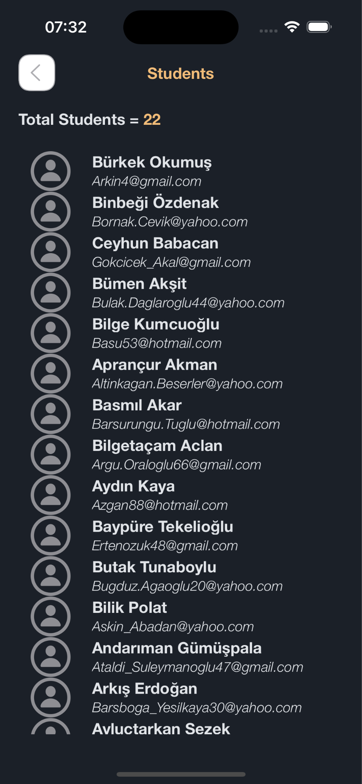

Şekil . Öğrenci Görüntüleme Ekranı

## ASP .Net Core ile API Geliştirme

### Kullanılan Teknolojiler

Bu projede, modern yazılım geliştirme süreçlerinde yaygın olarak tercih edilen ve sektörde kabul görmüş çeşitli teknolojiler kullanılmıştır. Projenin temelini oluşturan bu teknolojiler, uygulamanın sürdürülebilir, taşınabilir, güvenli ve yüksek performanslı olmasını sağlamaktadır.

#### .NET Core

Projenin ana çatısı, Microsoft tarafından geliştirilen açık kaynaklı ve platform bağımsız bir framework olan .NET Core (günümüzde .NET 8 olarak devam etmektedir) üzerine kurulmuştur. .NET Core, yüksek performanslı web uygulamaları geliştirmek için modern araçlar ve kütüphaneler sunar. [6] Projede, ASP.NET Core Web API altyapısı kullanılarak RESTful servisler oluşturulmuş, katmanlı mimari ve bağımlılık enjeksiyonu gibi güncel yazılım mimarisi yaklaşımları uygulanmıştır. .NET Core’un platform bağımsız yapısı sayesinde, uygulama hem Windows hem de Linux ortamlarında sorunsuz bir şekilde çalışabilmektedir.

#### Docker

Docker, uygulamaların ve bağımlılıklarının izole edilmiş ortamlarda (konteynerlerde) çalıştırılmasını sağlayan bir sanallaştırma platformudur. Projede Docker kullanılarak, uygulamanın geliştirme, test ve dağıtım süreçlerinde tutarlılık ve taşınabilirlik sağlanmıştır. Docker ile uygulama, tüm bağımlılıklarıyla birlikte tek bir imaj olarak paketlenmiş ve farklı ortamlarda aynı şekilde çalıştırılabilir hale getirilmiştir.

#### Docker Compose

Docker Compose, birden fazla konteynerin birlikte yönetilmesini ve orkestrasyonunu sağlayan bir araçtır. Projede Docker Compose kullanılarak, uygulama ve veritabanı gibi farklı servisler tek bir yapılandırma dosyası (docker-compose.yml) ile kolayca başlatılıp yönetilebilmektedir. Bu yapı, özellikle mikroservis mimarilerinde ve çok bileşenli projelerde büyük kolaylık sağlar. Geliştiriciler, tek bir komutla tüm sistemi ayağa kaldırabilir ve tüm servislerin birbiriyle uyumlu çalışmasını garanti altına alabilir.

#### PostgreSQL

Veritabanı yönetim sistemi olarak açık kaynaklı ve güçlü bir ilişkisel veritabanı olan PostgreSQL tercih edilmiştir. PostgreSQL, yüksek performansı, güvenliği ve gelişmiş veri bütünlüğü özellikleriyle öne çıkar. [15] Projede, Entity Framework Core ile PostgreSQL arasında sorunsuz bir entegrasyon sağlanmış, code-first yaklaşımı ile veritabanı şeması doğrudan C# kodundan türetilmiştir. PostgreSQL’in gelişmiş sorgulama yetenekleri ve ölçeklenebilir yapısı sayesinde, uygulamanın veri yönetimi ihtiyaçları güvenli ve verimli bir şekilde karşılanmıştır. [15]

### Katmanlı Mimari ve Kod Organizasyonu

Bu projede, yazılım geliştirme süreçlerinde sürdürülebilirlik, test edilebilirlik ve genişletilebilirlik sağlamak amacıyla katmanlı mimari (layered architecture) yaklaşımı benimsenmiştir. Katmanlı mimari, uygulamanın farklı sorumluluklarını birbirinden ayrıştırarak, her bir katmanın kendi görevine odaklanmasını ve diğer katmanlardan bağımsız olarak geliştirilebilmesini sağlar. Böylece, kodun okunabilirliği ve bakımı kolaylaşırken, yeni özelliklerin eklenmesi veya mevcut işlevlerin değiştirilmesi de çok daha esnek bir şekilde gerçekleştirilebilir.

Katmanlı mimaride, uygulama genellikle üç ana katmandan oluşur: Veri Erişim Katmanı (Data Access Layer - DAL), İş Mantığı Katmanı (Business Logic Layer - BLL) ve Sunum Katmanı (Presentation Layer - API). Her bir katman, kendi içerisinde belirli sorumluluklara sahiptir ve diğer katmanlarla yalnızca tanımlı arayüzler üzerinden iletişim kurar.

#### Veri Erişim Katmanı (Data Access Layer - DAL)

Veri erişim katmanı, projenin veritabanı ile doğrudan iletişim kuran ve temel veri işlemlerini gerçekleştiren bölümüdür. Bu katmanda, modern yazılım geliştirme süreçlerinde yaygın olarak tercih edilen “code-first” yaklaşımı benimsenmiştir. Code-first yöntemiyle, veritabanı şeması doğrudan C# ile yazılan entity sınıflarından türetilir. Yani, geliştirici önce uygulama kodunda varlık (entity) sınıflarını ve ilişkilerini tanımlar; ardından Entity Framework Core’un migration mekanizması kullanılarak bu yapı otomatik olarak veritabanına yansıtılır. Bu sayede, veritabanı şeması kod ile senkronize bir şekilde yönetilir ve değişiklikler kolayca uygulanabilir.

DAL katmanının kalbinde, Entity Framework Core’un DbContext sınıfından türetilen BitirmeDbContext yer alır. BitirmeDbContext, uygulamanın veritabanı ile olan tüm etkileşimini yöneten ana bileşendir. Her bir entity için bir DbSet özelliği tanımlanır; örneğin, öğretmenler için Teachers, öğrenciler için Students, kurslar için Courses gibi. Bu DbSet’ler, ilgili entity’lerin veritabanındaki tablolarını temsil eder ve CRUD işlemlerinin kolayca yapılmasını sağlar. Ayrıca, BitirmeDbContext içerisinde ilişkiler, kısıtlamalar ve migration yönetimi de merkezi olarak kontrol edilir. Migration’lar sayesinde, modelde yapılan her değişiklik (örneğin yeni bir alan eklenmesi veya bir ilişki tanımlanması) kolayca veritabanına aktarılır.

Veri erişim katmanında kod tekrarını önlemek ve tüm entity’ler için ortak veri erişim metotları sunmak amacıyla GenericRepository deseni uygulanmıştır. GenericRepository, temel CRUD işlemlerini (ekleme, silme, güncelleme, listeleme) tüm entity’ler için standartlaştırır. IRepository<T> arayüzü, generic olarak tanımlanmış temel veri erişim metotlarını içerir. Repository<T> sınıfı ise bu arayüzü implement ederek, BitirmeDbContext üzerinden ilgili DbSet’e erişir ve işlemleri gerçekleştirir. Bu yapı sayesinde, her entity için ayrı repository yazmaya gerek kalmaz; kodun bakımı ve test edilebilirliği büyük ölçüde kolaylaşır. Ayrıca, ihtiyaç duyulan durumlarda entity’e özel repository’ler de eklenerek, daha karmaşık sorgular veya işlevler kolayca yönetilebilir.

Sonuç olarak, DAL katmanı, code-first yaklaşımı, güçlü bir DbContext yönetimi ve GenericRepository deseni ile projenin veri erişim süreçlerini modern, sürdürülebilir ve esnek bir şekilde yönetir. Bu yapı, uygulamanın diğer katmanlarının veriyle güvenli ve tutarlı bir şekilde çalışmasını sağlar.

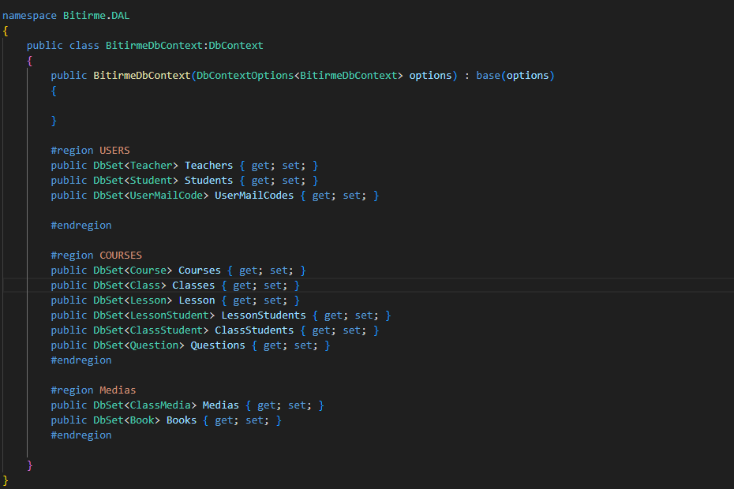

Şekil . DbContext.cs İçeriği

#### İş Mantığı Katmanı (Business Logic Layer - BLL)

İş mantığı katmanı, projenin en önemli yapı taşlarından biridir ve uygulamanın tüm iş kurallarını, validasyonlarını ve süreçlerini yönetir. Bu katmanda, her bir iş alanı için ayrı servisler tanımlanmış ve bu servisler, veri erişim katmanındaki repository’ler ile etkileşim kurarak sistemin işleyişini sağlamaktadır. Servisler, controller’lar tarafından çağrılır ve uygulamanın iş mantığına dair tüm işlemler burada gerçekleştirilir. Projede, aşağıda detaylandırılan servisler bulunmaktadır:

AccountService, kullanıcıların sisteme kaydolması, giriş yapması, şifre işlemleri ve kimlik doğrulama gibi temel hesap yönetimi işlevlerini üstlenir. Kullanıcı sisteme giriş yapmak istediğinde, AccountService aracılığıyla kimlik doğrulama yapılır ve başarılı bir girişte kullanıcıya bir JWT token üretilir. Ayrıca, e-posta doğrulama, şifre sıfırlama ve kullanıcı bilgilerini güncelleme gibi işlemler de bu servis üzerinden yürütülür.

ClassMediaService, sınıflara ait medya dosyalarının yönetiminden sorumludur. Öğretmenler veya yöneticiler, ders materyali olarak bir PDF, video ya da görsel yüklemek istediklerinde, bu dosyalar ClassMediaService aracılığıyla sisteme eklenir ve ilgili sınıfa atanır. Aynı şekilde, bu dosyaların listelenmesi, silinmesi veya indirilmesi işlemleri de yine bu servis üzerinden gerçekleştirilir.

ClassService, sınıf yönetimiyle ilgili tüm işlevleri kapsar. Yeni bir sınıf oluşturmak, mevcut bir sınıfı güncellemek ya da silmek, sınıf listesini almak, bir sınıfa öğrenci veya öğretmen atamak gibi işlemler bu servis üzerinden yapılır. Ayrıca, sınıfa ders veya medya eklemek, sınıf sınavlarını yönetmek ve öğrencilerin sınıf ilerlemesini takip etmek gibi işlevler de ClassService’in kapsamındadır.

CourseService, kurs yönetimi işlemlerini gerçekleştirir. Yeni bir kursun oluşturulması, kurs bilgilerinin güncellenmesi veya silinmesi, kursların listelenmesi ve detaylarının görüntülenmesi gibi işlemler burada toplanmıştır. Ayrıca, bir kursa yeni bir sınıf eklemek veya kursa bağlı sınavları yönetmek de CourseService’in görevleri arasındadır.

StudentService, öğrenci yönetimiyle ilgili tüm işlevleri üstlenir. Yeni bir öğrenci kaydı oluşturmak, öğrenci bilgilerini güncellemek veya silmek, öğrenci listesini ve detaylarını almak, öğrencinin sınıf ve kurs ilişkilerini yönetmek gibi işlemler bu servis tarafından yürütülür. Ayrıca, öğrencilerin toplu olarak kurslara kaydedilmesi ve ilerlemelerinin takip edilmesi gibi gelişmiş işlevler de StudentService’in sorumluluğundadır.

TeacherService, öğretmenlerle ilgili işlemleri yönetir. Yeni bir öğretmen kaydı oluşturmak, öğretmen bilgilerini güncellemek veya silmek, öğretmen listesini ve detaylarını almak, öğretmenlerin sınıf ve kurs atamalarını yönetmek gibi işlevler bu servis üzerinden gerçekleştirilir.

LessonService, derslerle ilgili tüm işlemleri kapsar. Öğretmenler, yeni bir ders oluşturmak, mevcut bir dersi güncellemek veya silmek, ders listesini ve detaylarını almak gibi işlemleri bu servis üzerinden gerçekleştirirler. Ayrıca, bir dersi belirli bir sınıfa eklemek, ders sorularını yönetmek ve öğrencilerin ders tamamlama durumlarını takip etmek de LessonService’in kapsamındadır.

BookService ise, kitap yönetimiyle ilgili işlemleri yürütür. Yeni kitap eklemek, mevcut kitapları güncellemek veya silmek, kitapların listelenmesi ve detaylarının görüntülenmesi gibi işlemler bu servis tarafından sağlanır. Ayrıca, kitapların derslere veya sınıflara atanması gibi işlevler de BookService’in görevleri arasındadır.

Tüm bu servisler, .NET’in Dependency Injection altyapısı ile ServiceCollection üzerinden projeye eklenir ve controller’lar tarafından kolayca kullanılabilir. Böylece, iş mantığı katmanı hem sürdürülebilir hem de genişletilebilir bir yapı sunar; sistemin bütünsel olarak sağlıklı ve tutarlı çalışmasını sağlar.

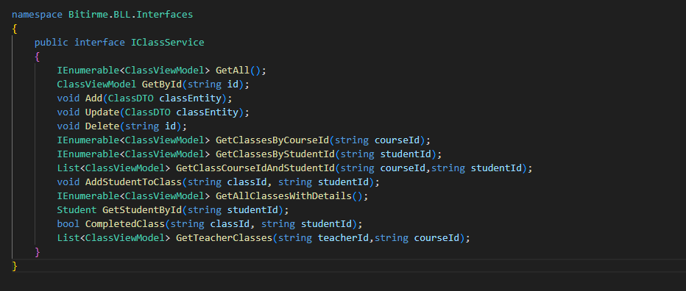

Şekil . IClassService.cs Interface İçeriği

#### Sunum Katmanı (API)

Sunum katmanı, projenin dış dünyaya açılan kapısıdır ve istemciden gelen tüm HTTP isteklerinin karşılandığı, iş mantığına yönlendirildiği yerdir. Bu katmanda yer alan controller’lar, uygulamanın farklı iş alanlarına hizmet eden, RESTful API standartlarına uygun olarak tasarlanmış yapılardır. Her bir controller, belirli bir işlev grubunu veya entity’yi yönetmek üzere özelleştirilmiştir ve ilgili servis katmanıyla doğrudan iletişim kurar.

Örneğin, kullanıcıların sisteme kaydolması, giriş yapması, şifre işlemleri ve kimlik doğrulama gibi işlemler AccountController üzerinden yürütülür. Kullanıcı, sisteme giriş yapmak istediğinde, AccountController’a bir istek gönderir; controller, ilgili servis aracılığıyla kimlik doğrulama işlemini gerçekleştirir ve başarılı bir girişte kullanıcıya bir JWT token döner. Bu token, kullanıcının sistemdeki kimliğini ve yetkilerini temsil eder ve sonraki tüm korumalı işlemlerde kullanılır.

Kitap yönetimiyle ilgili tüm işlemler BookController tarafından ele alınır. Burada yeni kitap ekleme, mevcut kitapların güncellenmesi veya silinmesi, kitapların listelenmesi ve detaylarının görüntülenmesi gibi işlevler bulunur. Ayrıca, kitapların derslere veya sınıflara atanması gibi daha ileri düzey işlemler de yine bu controller üzerinden gerçekleştirilir.

Sınıf yönetimi, ClassController’ın sorumluluğundadır. Yeni bir sınıf oluşturmak, mevcut bir sınıfı güncellemek ya da silmek, sınıf listesini almak, bir sınıfa öğrenci veya öğretmen atamak gibi işlemler bu controller üzerinden yapılır. Ayrıca, sınıfa ders veya medya eklemek gibi işlevler de ClassController’ın kapsamındadır. Sınıflara ait medya dosyalarının yönetimi ise ClassMediaController tarafından sağlanır. Öğretmenler veya yöneticiler, ders materyali olarak bir PDF, video ya da görsel yüklemek istediklerinde, bu dosyalar ClassMediaController aracılığıyla sisteme eklenir ve ilgili sınıfa atanır. Aynı şekilde, bu dosyaların listelenmesi, silinmesi veya indirilmesi işlemleri de yine bu controller üzerinden yürütülür.

Kurs yönetimi işlemleri CourseController tarafından gerçekleştirilir. Yeni bir kursun oluşturulması, kurs bilgilerinin güncellenmesi veya silinmesi, kursların listelenmesi ve detaylarının görüntülenmesi gibi işlemler burada toplanmıştır. Ayrıca, bir kursa yeni bir sınıf eklemek veya kursa bağlı sınıfları yönetmek de CourseController’ın görevleri arasındadır.

Derslerle ilgili tüm işlemler LessonController tarafından yönetilir. Öğretmenler, yeni bir ders oluşturmak, mevcut bir dersi güncellemek veya silmek, ders listesini ve detaylarını almak gibi işlemleri bu controller üzerinden gerçekleştirirler. Ayrıca, bir dersi belirli bir sınıfa eklemek gibi işlevler de LessonController’ın kapsamındadır.

Öğrenci yönetimi StudentController üzerinden sağlanır. Yeni bir öğrenci kaydı oluşturmak, öğrenci bilgilerini güncellemek veya silmek, öğrenci listesini ve detaylarını almak, öğrencinin sınıf ve kurs ilişkilerini yönetmek gibi işlemler bu controller’ın sorumluluğundadır. Benzer şekilde, öğretmenlerle ilgili işlemler de TeacherController tarafından yürütülür. Yeni bir öğretmen kaydı oluşturmak, öğretmen bilgilerini güncellemek veya silmek, öğretmen listesini ve detaylarını almak, öğretmenlerin sınıf ve kurs atamalarını yönetmek gibi işlevler burada toplanmıştır.

Tüm controller’lar, ilgili servis katmanını kullanarak iş mantığını uygular ve istemciden gelen isteklere uygun yanıtlar döner. Gerekli durumlarda kimlik doğrulama ve yetkilendirme kontrolleri yapılır; örneğin, sadece öğretmenlerin veya yöneticilerin erişebileceği işlemler için uygun rol kontrolleri uygulanır. Ayrıca, hatalı isteklerde kullanıcıya anlamlı hata mesajları ve uygun HTTP durum kodları döndürülür. Projede Swagger ile tüm endpoint’ler otomatik olarak belgelenmekte ve geliştiriciler tarafından kolayca test edilebilmektedir.

Sonuç olarak, sunum katmanı, uygulamanın dış dünyaya açılan arayüzü olarak, kullanıcıların ihtiyaç duyduğu tüm işlemleri güvenli, sürdürülebilir ve yönetilebilir bir şekilde sunar. Her bir controller, kendi iş alanında uzmanlaşmış olup, iş mantığı katmanıyla işbirliği içinde, sistemin bütünsel olarak sağlıklı ve tutarlı çalışmasını sağlar.

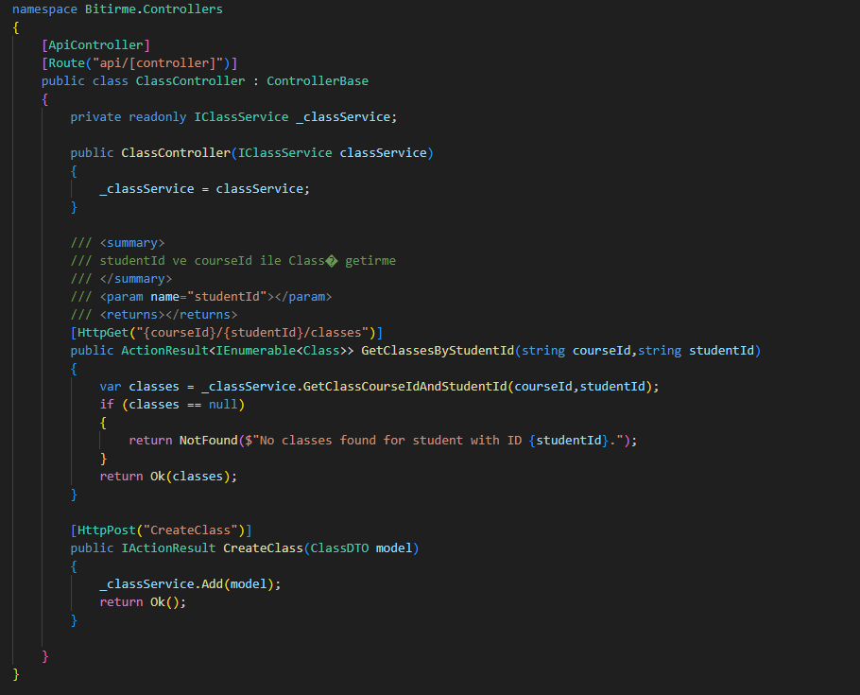

Şekil . ClassController.cs İçeriği

### Entity Yapısı

Bu projenin temel veri modeli, Entity Framework Core’un code-first yaklaşımı ile oluşturulmuş entity (varlık) sınıflarına dayanmaktadır. Her bir entity, veritabanında bir tabloya karşılık gelir ve sistemin işleyişinde önemli bir rol oynar. Entity’ler, hem uygulamanın iş kurallarını hem de veritabanı şemasını doğrudan yansıtır. Bu yapı sayesinde, yazılım ile veritabanı arasında güçlü ve tutarlı bir bağ kurulur.

Her entity sınıfı, sistemdeki bir iş nesnesini temsil eder ve ilgili alanları (özellikleri) içerir. Örneğin, bir `Teacher` entity’si öğretmenlerin; bir `Student` entity’si öğrencilerin; bir `Course` entity’si ise kursların temel bilgilerini tutar. Her entity’de genellikle birincil anahtar (Id), isim, oluşturulma tarihi gibi temel alanlar bulunur. Ayrıca, entity’ler arası ilişkiler (bir öğretmenin birden fazla sınıfı olabilir, bir sınıfta birden fazla öğrenci bulunabilir gibi) navigation property’ler ve veri anotasyonları ile tanımlanır.

#### Entity’ler Arası İlişkiler

Entity’ler arası ilişkiler, sistemin iş kurallarını ve veritabanı şemasını doğrudan etkiler. Örneğin, bir kursun birden fazla sınıfı olabilirken, her sınıf yalnızca bir kursa bağlıdır. Bu tür ilişkiler, one-to-many (bire-çok), many-to-many (çoktan-çoğa) veya one-to-one (bire-bir) olarak modellenir. Entity Framework Core, navigation property’ler ve foreign key alanları ile bu ilişkileri otomatik olarak yönetir.

Çoktan-çoğa ilişkilerde, iki entity arasında ara tablo (junction table) kullanılır. Örneğin, bir öğrencinin birden fazla sınıfa, bir sınıfın da birden fazla öğrenciye sahip olabilmesi için “ClassStudent.cs” ara entity’si kullanılır:

Bu yapı sayesinde:

* Kod ile veritabanı şeması arasında tam bir senkronizasyon sağlanır.
* Migration mekanizması ile modelde yapılan değişiklikler kolayca veritabanına yansıtılır.
* İlişkiler ve iş kuralları doğrudan kodda tanımlandığı için, bakım ve geliştirme süreçleri kolaylaşır.

Navigation property’ler sayesinde, ilişkili veriler kolayca sorgulanabilir ve yönetilebilir.

Entity yapısı, projenin veri modelinin temelini oluşturur ve sistemin tüm iş süreçlerinin güvenli, tutarlı ve sürdürülebilir bir şekilde yönetilmesini sağlar. Entity Framework Core’un sağladığı olanaklar sayesinde, hem geliştirici deneyimi artar hem de uygulamanın veri bütünlüğü garanti altına alınır.

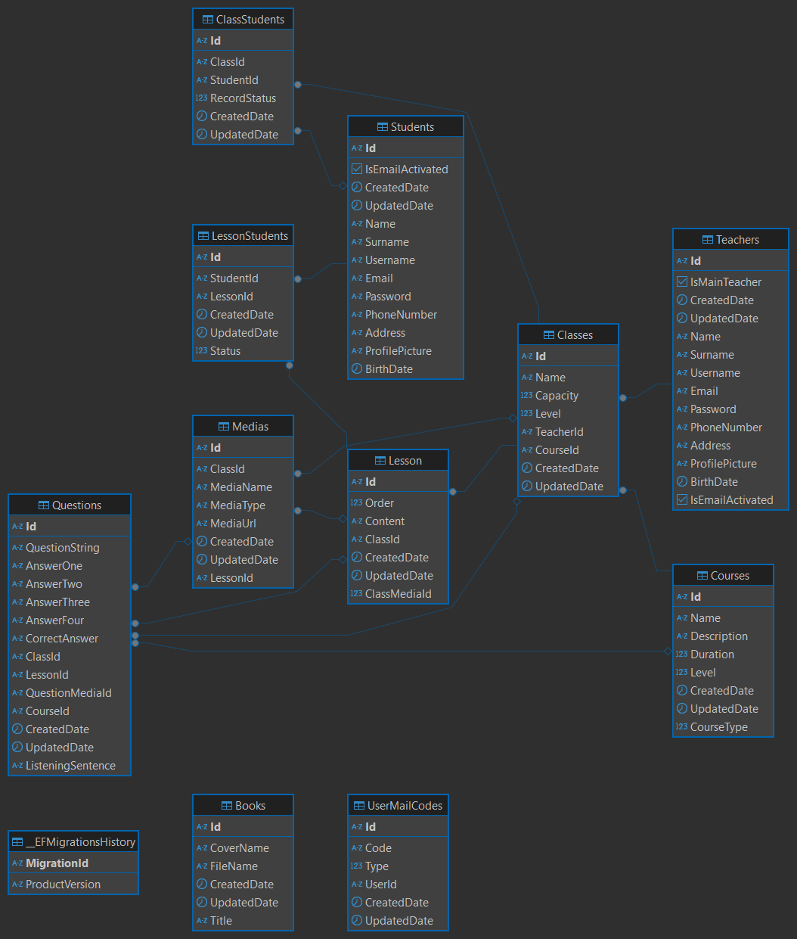

Şekil . Database Yapısı

### Güvenlik

Bu projede güvenlik, modern web uygulamalarında yaygın olarak tercih edilen JWT (JSON Web Token) tabanlı kimlik doğrulama ve yetkilendirme mekanizması ile sağlanmaktadır. JWT, kullanıcıların sisteme güvenli bir şekilde giriş yapmasını, kimliklerinin doğrulanmasını ve sistemdeki kaynaklara erişimlerinin kontrol edilmesini mümkün kılar.

JWT, kullanıcı başarılı bir şekilde giriş yaptığında sunucu tarafından oluşturulan ve istemciye iletilen dijital bir anahtardır. Bu anahtar, kullanıcının kimliğini ve yetkilerini doğrulayan, imzalanmış ve şifrelenmiş bir veri yapısıdır. Kullanıcı, sisteme giriş yaptıktan sonra aldığı JWT’yi sonraki tüm isteklerinde HTTP header’ında (genellikle “Authorization: Bearer {token}” şeklinde) sunucuya gönderir. Sunucu, gelen token’ı doğrulayarak kullanıcının kimliğini ve yetkisini kontrol eder. Böylece, her istek için tekrar tekrar kullanıcı adı ve şifre gönderilmesine gerek kalmaz; sistemde oturum yönetimi stateless (durumsuz) bir şekilde gerçekleştirilir.

JWT’nin en önemli avantajlarından biri, token’ın içeriğinde kullanıcının kimliği, rolü ve token’ın geçerlilik süresi gibi bilgilerin güvenli bir şekilde taşınabilmesidir. Projede, token oluşturulurken kullanıcının rolü (örneğin öğrenci, öğretmen, yönetici) de token’a eklenir. Böylece, API uç noktalarında rol bazlı yetkilendirme kolayca uygulanabilir. Örneğin, sadece öğretmenlerin erişebileceği bir endpoint’e yapılan istekte, token’daki rol bilgisi kontrol edilerek yetkisiz erişimler engellenir.

JWT tabanlı güvenlik mekanizması, hem istemci hem de sunucu tarafında kolayca uygulanabilir ve ölçeklenebilir bir yapı sunar. Ayrıca, token’ın imzalanması sayesinde, token’ın içeriği istemci tarafından değiştirilemez ve güvenlik açıkları minimize edilir. Projede, token üretimi ve doğrulama işlemleri Microsoft’un sağladığı güvenlik kütüphaneleri ile gerçekleştirilmiş, anahtar yönetimi ve token süresi gibi parametreler ise konfigürasyon dosyaları üzerinden yönetilmiştir.

Sonuç olarak, JWT tabanlı kimlik doğrulama ve yetkilendirme, projenin güvenliğini modern standartlara uygun şekilde sağlamış; kullanıcıların sisteme güvenli, hızlı ve esnek bir şekilde erişebilmesine olanak tanımıştır. Bu yapı, hem kullanıcı deneyimini iyileştirmiş hem de sistemin bütünlüğünü ve gizliliğini garanti altına almıştır.

# 

# BULGULAR VE TARTIŞMA

Bu bölümde, geliştirilen iOS tabanlı yapay zekâ destekli mobil eğitim platformunun teknik uygulamaları, kullanıcı deneyimini etkileyen bileşenleri, sistem mimarisi ve öğrenme hedefleri açısından ortaya koyduğu yapısal katkılar detaylı şekilde değerlendirilmektedir. Uygulama markete atılmadığı için sistem gerçek kullanıcılar üzerinden test edilmemiştir. Ancak geliştirici gözlemleri, yazılım içi senaryo testleri, UI/UX deneyim analizleri ve yapay zekâ etkileşimlerinin incelenmesi yoluyla sistemin başarım düzeyi değerlendirilmeye çalışılmıştır.

## Mimari Yapı ve Teknik Başarım

Uygulama, yazılım mühendisliği ilkelerine uygun olarak MVVM-C (Model–View–ViewModel–Coordinator) tasarım deseniyle geliştirilmiştir. Bu yapı sayesinde kullanıcı arayüzü, iş mantığı ve sayfa yönlendirme katmanları arasında net bir ayrım sağlanmış; modülerlik, sürdürülebilirlik ve test edilebilirlik açısından güçlü bir temel oluşturulmuştur.

ViewController bileşenleri yalnızca kullanıcı arayüzünü yönetmekte; veri işleme, kullanıcı girdilerinin kontrolü gibi işlemler ViewModel katmanında gerçekleştirilmiştir.

Sayfa geçişleri ve navigasyon kontrolü ise merkezi olarak tanımlanmış Coordinator sınıfları aracılığıyla yönetilmiş, bu da yönlendirme işlemlerinde tekrar eden kodları minimize etmiştir.

Bu yapı, özellikle uygulamanın farklı bölümlerinde değişiklik yapılması gerektiğinde kodun kolaylıkla güncellenebilmesini sağlamakta ve geliştiriciye zaman kazandırmaktadır. Ayrıca, ekran geçişlerinin kontrol dışı dağılmasını engelleyerek yazılımın okunabilirliğini ve yönetilebilirliğini artırmıştır.

## Dil Becerilerine Göre Özelleştirilmiş Ekran Yapıları

Uygulama, dil öğreniminin dört temel becerisine (Reading, Listening, Writing, Speaking) özel ekranlarla yapılandırılmış ve her ekran ilgili beceriyi pekiştirici, kullanıcıyı sürece dahil edici bir biçimde tasarlanmıştır.

### Reading Ekranı

Bu ekran, kullanıcının okuduğunu anlama becerisini ölçmeye yöneliktir. Kullanıcı, verilen bir paragrafa ait çoktan seçmeli bir soruya cevap verdikten sonra, yanlış yanıt durumunda ChatGPT tabanlı yapay zekâ tarafından açıklayıcı bir geri bildirim alır. Bu yaklaşım, klasik test sistemlerinden farklı olarak sadece doğru cevabı göstermek yerine, kullanıcıyı anlamaya teşvik eden yönlendirici açıklamalarla destekler. Bu yapı, öğrencinin kavramsal öğrenmesini derinleştirecek şekilde tasarlanmıştır.

### Listening Ekranı

Dinleme becerisine odaklanan bu ekran, ses dosyalarının belirli haklarla (örneğin üç kez) dinlenebilmesine olanak tanır. Böylece kullanıcı, dikkatli ve stratejik dinleme yapmaya teşvik edilir. Yapay zekâ desteğiyle üretilen sesli içerikler, metinden sese (Text-to-Speech) dönüşüm teknolojisi kullanılarak oluşturulmuştur. Dinleme sonrası soruya verilen yanıt, yine sistem tarafından değerlendirilerek gerekirse geri bildirim sağlanır.

### Writing Ekranı

Yazma becerisini değerlendiren bu ekran, kullanıcıdan verilen bir İngilizce cümleyi Türkçeye çevirmesini ister. Kullanıcının yanıtı, yapay zekâ tarafından dilbilgisel doğruluk, anlam uygunluğu ve ifade biçimi açısından analiz edilerek açıklayıcı geri bildirimlerle değerlendirilir. Bu sayede öğrenci yalnızca hata yapıp yapmadığını değil, neden hata yaptığını da öğrenebilir. Klasik “doğru/yanlış” mantığı yerine rehberlik temelli bir öğrenme modeli benimsenmiştir.

### Speaking Ekranı

Konuşma pratiğine yönelik olarak geliştirilen bu ekran, kullanıcıdan belirli bir metni sesli olarak okumasını talep eder. Kayıt edilen ses, sistem tarafından analiz edilerek telaffuz doğruluğuna göre bir benzerlik skoru hesaplanır. Kullanıcı bu skora göre yönlendirilir ve başarısı yüzdelik değer ile gösterilir. %50’nin üzerindeki skorlar olumlu geri bildirimlerle ödüllendirilirken, düşük skorlar yapıcı öneriler eşliğinde sunulur. Bu sistem, özellikle bireysel konuşma pratiği yapmak isteyen kullanıcılar için yol gösterici bir model sunar.

## Etkileşimli ve Motive Edici Öğrenme Deneyimi

Uygulama içerisinde kullanılan görsel animasyonlar (Lottie [5]), ilerleme göstergeleri (progress bar) ve ChatGPT’den gelen doğal dilde açıklamalar, kullanıcı deneyimini yalnızca işlevsel değil aynı zamanda motive edici bir hâle getirmiştir. Geri bildirimlerin açıklayıcı ve kişiye özel olması, öğrenenin sürece aktif katılımını desteklemiştir.

Lottie animasyonları, öğrenme sürecini monotonluktan uzaklaştırmış ve kullanıcının ilgisini canlı tutmuştur.

AI Popup mesajları ile yapay zekâ yanıtlarının sade ve anında görüntülenmesi, öğrenci için hızlı öğrenme döngüleri sağlamıştır.

Kullanıcının ilerleme durumunu gösteren dairesel progress bar yapısı, hedefe ulaşma duygusunu güçlendirmiştir.

## Sistemsel Gözlemler ve Uygulanabilirlik Tartışması

Her ne kadar proje doğrudan kullanıcı testlerine sunulmamış olsa da, geliştirici test senaryoları, birden fazla kullanım akışı ve edge-case durumları üzerinden analiz edilmiştir. Yapılan gözlemlerde aşağıdaki sistemsel avantajlar belirlenmiştir:

Yapay zekâdan alınan yanıtların dilsel tutarlılığı yüksektir ve kullanıcı mesajlarına bağlamlı cevaplar üretebilmektedir.

MVVM-C mimarisi sayesinde yazılımda herhangi bir modülde yapılacak değişiklik, diğer bölümleri etkilemeden kolayca uygulanabilmektedir.

iOS cihazlara özel geliştirilen arayüzler, cihazların performansını zorlamadan hızlı çalışmakta, uygulama açılış ve sayfa geçiş süreleri düşük seviyelerde kalmaktadır.

Ancak aynı zamanda aşağıdaki sınırlamalar da tespit edilmiştir:

Sistem yalnızca iOS cihazlarda çalışmaktadır; Android sürümü bulunmamaktadır.

ChatGPT API’sinden alınan yanıtların bazı durumlarda tutarsız veya fazla genel ifadeler barındırdığı da görülmüştür.

## Back-End Servisleri ve API Entegrasyonu Üzerine Bulgular

Uygulamanın sadece mobil ön yüzeyle sınırlı olmaması, arka planda güçlü ve genişletilebilir bir back-end servis mimarisiyle desteklenmesi açısından önemli bir avantaj yaratmıştır. Bu kapsamda, .NET 8 tabanlı olarak geliştirilen API servisleri, PostgreSQL veri tabanı ile ilişkilendirilmiş ve Entity Framework kullanılarak veri erişimi katmanları yapılandırılmıştır. Projenin back-end mimarisi üç temel katmandan oluşmaktadır:

Veri Erişim Katmanı (DAL): PostgreSQL tabanlı ilişkisel veritabanına doğrudan erişim sağlayan Entity sınıfları ve repository yapıları aracılığıyla organize edilmiştir. Code-First yaklaşımı, veri modellemenin esnek yapılmasını ve ihtiyaçlara göre hızlıca genişletilebilmesini sağlamıştır.

İş Mantığı Katmanı (BLL): Servis sınıfları, veri erişim katmanından gelen nesneleri işleyerek ViewModel’lere uygun hâle getirmekte ve mobil istemciden gelen işlemleri doğru şekilde yönlendirmektedir.

Sunum Katmanı (API): Controller sınıfları ile istemciden gelen talepler karşılanmakta, JWT tabanlı token doğrulama sistemi ile kullanıcı kimliği güvenli biçimde yönetilmektedir.

Bu yapı sayesinde mobil istemcinin ihtiyaç duyduğu kullanıcı kaydı, giriş, ders listesi, test içerikleri, ilerleme durumu, rol yönetimi gibi işlemler, performanslı ve güvenli şekilde API üzerinden sağlanmaktadır.

### Performans ve Entegrasyon Gözlemleri

Yapılan sistem içi gözlemlere göre, API’lerin ortalama yanıt süresi düşük tutulmuş, büyük veri taleplerinde bile .NET Core’un asenkron özelliklerinden faydalanılarak kaynak tüketimi optimize edilmiştir. Kullanıcıların giriş, seviye belirleme ve ders çekme gibi işlemleri esnasında 1 saniyenin altında API yanıt süreleri sağlanabilmiştir.

API katmanında gerçekleştirilen JWT Authentication sistemi, mobil istemci ile back-end arasında güvenli bir oturum yönetimi sağlamıştır. Kullanıcının her isteği için geçerli olan token doğrulama süreci, hem öğrenci hem de öğretmen rolleri için farklı erişim izinleri tanımlayarak veri güvenliğini artırmıştır.

### Geliştirilebilirlik ve Sürdürülebilirlik

Katmanlı mimarinin modüler yapısı sayesinde her bir işlevsel bileşen bağımsız olarak geliştirilebilir ve test edilebilir hâle gelmiştir. Örneğin, öğretmen paneline ders/soru ekleme modülleri sonradan eklenmiş olmasına rağmen, mevcut API ve Entity yapısı kolaylıkla bu genişlemeyi desteklemiştir. Ayrıca Docker ve Docker Compose ile yapılandırılan geliştirme ortamı sayesinde, back-end servislerinin taşınabilirliği ve dağıtımı oldukça kolaylaştırılmıştır.

### Veri Güvenliği ve İlişkisel Yapı

Proje kapsamında geliştirilen Entity yapıları, kullanıcılar ile dersler, testler, sorular ve cevaplar arasında bire çok ve çoktan çoğa ilişkiler tanımlayarak eğitim içeriğinin doğru bir şekilde modellenmesini sağlamıştır. Bu yapılar sayesinde örneğin, bir öğrenciye ait ilerleme durumu, katıldığı kurslar ve doğru/yanlış cevapları sistemde kalıcı olarak saklanabilmiş ve gerektiğinde analiz edilebilir hâle gelmiştir.

PostgreSQL’in güvenlik ve veri bütünlüğü özellikleri (constraint’ler, foreign key ilişkileri) sayesinde tutarlı bir veri yapısı oluşturulmuş; kullanıcı verilerinin güvenliği sağlanırken, veri kayıplarının veya çakışmaların önüne geçilmiştir.

## Genel Değerlendirme

Bu çalışma, klasik dil öğretim yaklaşımlarını çağdaş teknolojilerle harmanlayarak, bireysel öğrenme sürecini yapay zekâ ile destekleyen yenilikçi bir eğitim platformunun temellerini atmıştır. Geliştirilen mobil uygulama; kullanıcı merkezli arayüz tasarımları, seviye bazlı içerik sunumu, dört temel dil becerisini kapsayan modüler ekran yapıları ve anlık geri bildirim mekanizmalarıyla sadece bir yazılım ürünü değil, aynı zamanda rehberlik eden dijital bir öğrenme ortağı olarak konumlandırılmıştır.

Swift ile geliştirilen iOS tabanlı ön yüz, MVVM-C mimarisi sayesinde temiz, sürdürülebilir ve test edilebilir bir yapı sunarken; ASP.NET Core ve PostgreSQL tabanlı back-end servisler, güvenli ve performanslı bir veri yönetim altyapısı sağlamıştır. ChatGPT entegrasyonu ile kullanıcının öğrenme sürecine gerçek zamanlı etkileşim ve açıklayıcı geri bildirim katılmış, doğal dil işleme teknolojileri sayesinde öğrenme deneyimi daha insana yakın ve motive edici hâle getirilmiştir.

Uygulama, öğrencinin yalnızca içezzzrikle değil, öğrenme sürecinin kendisiyle de etkileşim hâlinde olmasını sağlamış; sistem, bilgi veren bir yapıdan çıkarak öğrenmeyi yönlendiren, değerlendiren ve kişiselleştiren bir dijital eğitmen rolüne evrilmiştir.

İlerleyen süreçte gerçekleştirilecek kullanıcı deneyimi testleri, daha gelişmiş adaptif öğrenme sistemlerinin entegrasyonu, sesli komutlarla etkileşim ve çoklu platform (Android, web) desteği ile sistemin erişilebilirliği ve etkililiği daha da artırılabilecektir. Bu yönleriyle, geliştirilen platform; teknolojik altyapısı, pedagojik yaklaşımı ve yapay zekâ destekli öğrenme modeli ile dijital eğitim alanında güçlü, ölçeklenebilir ve sürdürülebilir bir örnek olma potansiyeline sahiptir.

# SONUÇLAR

Bu çalışmada, yapay zekâ teknolojilerinin mobil dil eğitimi süreçlerine entegrasyonu hedeflenmiş ve iOS platformu için geliştirilen, dört temel dil becerisini kapsayan etkileşimli bir eğitim uygulaması ortaya konmuştur. Swift programlama dili ile geliştirilen ön yüz, MVVM-C mimarisi ile yapılandırılmış; veri yönetimi ve kullanıcı işlemleri ise ASP.NET Core tabanlı bir API üzerinden gerçekleştirilmiştir. Uygulama, bireyselleştirilmiş içerik sunumu ve anlık yapay zekâ geri bildirimleri ile klasik öğretim yöntemlerine alternatif olarak konumlandırılmıştır.

Elde edilen başlıca sonuçlar şu şekilde özetlenebilir:

* Kişiselleştirilmiş Öğrenme Deneyimi: Kullanıcının başlangıç seviyesi ve tercihlerine göre özelleştirilen içerikler, bireysel öğrenme hızına ve ihtiyaçlarına uygun bir yapı sunmuştur.
* Dört Beceriyi Destekleyen Yapı: Reading, Listening, Writing ve Speaking alanlarında özel ekranlar geliştirilmiş, her beceri için yapay zekâ tabanlı değerlendirme ve yönlendirme mekanizmaları kurgulanmıştır.
* Yapay Zekâ Entegrasyonu: ChatGPT tabanlı doğal dil işleme yetenekleri, kullanıcıya açıklayıcı ve bağlama uygun geri bildirimler sunarak öğrenme sürecine aktif katkı sağlamıştır.
* Modern Yazılım Mimarisi: MVVM-C ve katmanlı API mimarisi sayesinde uygulama hem modüler hem de sürdürülebilir bir yapıda tasarlanmış; bu da ileri düzey özelleştirme ve genişleme imkânı sunmuştur.
* Veri Güvenliği ve Performans: JWT token doğrulama, PostgreSQL veri yapısı ve Entity Framework kullanımıyla kullanıcı verileri güvenli bir şekilde saklanmış, API yanıt süreleri düşük tutulmuştur.

Bu sonuçlar, geliştirilen sistemin teknik olarak işlevsel, kullanıcı odaklı ve pedagojik açıdan etkili bir mobil eğitim aracı olduğunu göstermektedir. Henüz gerçek kullanıcı testlerine sunulmamış olsa da geliştirici gözlemleri ve sistemsel analizler, platformun öğrenme deneyimini zenginleştirebilecek güçlü bir temel sunduğunu ortaya koymuştur.

# KAYNAKÇA

[1] J. McCarthy, "Proposal for the Dartmouth Summer Research Project on Artificial Intelligence," 1956.

[2] A. M. Turing, "Computing Machinery and Intelligence," Mind, vol. 59, no. 236, pp. 433–460, 1950.

[3] J. Weizenbaum, "ELIZA—a computer program for the study of natural language communication between man and machine," Commun. ACM, vol. 9, no. 1, pp. 36–45, 1966.

[4] OpenAI, [8], "Language Models are Few-Shot Learners," 2020. [Online]. Available: https://openai.com/research

[5] Apple Inc., "iOS Human Interface Guidelines," 2023. [Online]. Available: https://developer.apple.com/design/human-interface-guidelines

[6] Microsoft, ".NET Documentation," 2023. [Online]. Available: https://learn.microsoft.com/en-us/dotnet/

[7] IBM, "Deep Blue defeats world chess champion," 1997. [Online]. Available: https://www.ibm.com

[8] OpenAI, [8], "GPT-3: Language Models are Few-Shot Learners," 2020.

[9] Apple Inc., “Keychain Services - Apple Developer Documentation,” 2024. [Çevrimiçi]. Erişim: <https://developer.apple.com/documentation/security/keychain_services>

[10] Apple Inc., iOS Security Guide: Security architecture and features, Mayıs 2024. [Çevrimiçi]. Erişim: <https://www.apple.com/business/docs/site/iOS_Security_Guide.pdf>

[11] OpenAI, “API Reference,” 2024. [Çevrimiçi]. Erişim: <https://platform.openai.com/docs/api-reference>  
[12] Swift OpenAI, “Swift OpenAI GitHub Repository,” 2024. [Çevrimiçi]. Erişim: [https://github.com/adamrushy/Swift OpenAI](https://github.com/adamrushy/SwiftOpenAI)  
[13] Apple Inc., “AVFoundation,” Apple Developer Documentation, 2024. [Çevrimiçi]. Erişim: <https://developer.apple.com/documentation/avfoundation>  
[14] V. I. Levenshtein, “Binary codes capable of correcting deletions, insertions and reversals,” Soviet Physics Doklady, vol. 10, no. 8, pp. 707–710, 1966.

[15] “PostgreSQL: Documentation,” www.postgresql.org. https://www.postgresql.org/docs/

[16] Apple Inc., “URLSession,” Apple Developer Documentation, 2024. [Çevrimiçi]. Erişim: <https://developer.apple.com/documentation/foundation/urlsession>